1.請參照網頁「XGBoost Tutorial (Classification)」的內容，將實作練習的畫面圖片插入檔案內容。
程式碼如下:

匯入資料庫
%matplotlib inline
import numpy as np
import pandas as pd
import matplotlib.pyplot as plt
import seaborn as sns
import sklearn

import xgboost as xgb

載入和準備資料

from xgboost import XGBClassifier

from sklearn.model_selection import train_test_split

from sklearn.metrics import accuracy_score

df = pd.read_csv('../input/docspot/datasets_228_482_diabetes.csv')

查詢資料表裡面的內容

df

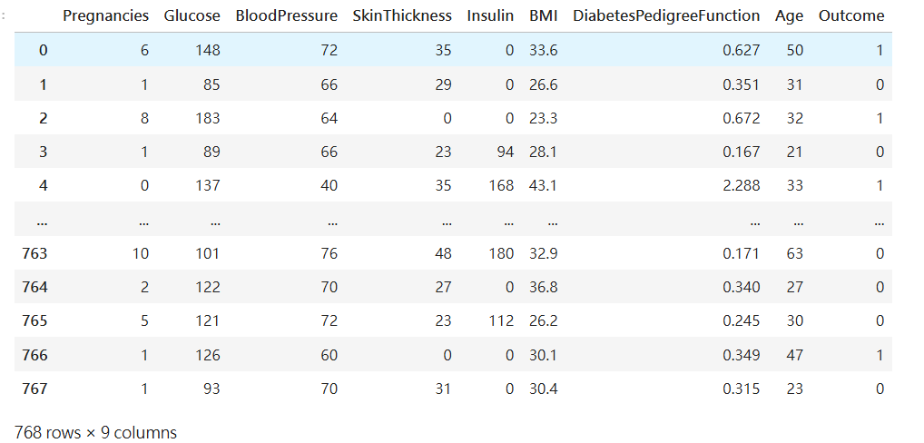

把資料分成輸入跟答案

把 Outcome 這一欄單獨拿出來，變成一個陣列，當作標籤 y（也就是有沒有糖尿病的答案）

X = df.drop('Outcome', axis=1).copy()

y = df['Outcome'].values

# 把不合理的 0 視為缺失值再補中位數

在糖尿病這個資料集中，有些欄位出現 0，其實多半代表「量不到/缺失」，而不是病人真的量到 0。​ 程式把這些 0 改成缺失值 NaN，再用每個欄位自己的中位數去填補，讓這些特徵變得比較合理，不會因為大量的 0 讓模型學到奇怪的規則

cols_with_zero_as_nan = ['Glucose', 'BloodPressure', 'SkinThickness', 'Insulin', 'BMI']

for c in cols_with_zero_as_nan:

X[c] = X[c].replace(0, np.nan)

X[c].fillna(X[c].median(), inplace=True)

#多加了 stratify=y，意思是「分層抽樣」：確保訓練集和測試集中，正負樣本（Outcome=1/0）的比例跟整體差不多

from sklearn.model_selection import train_test_split
X_train, X_test, y_train, y_test = train_test_split(
X, y, test_size=0.2, random_state=42, stratify=y
)

#把資料切成訓練用跟測試用，用shape看大小
X_train, X_test, y_train, y_test = train_test_split(X, y, test_size=0.2, random_state=5)
print(X_train.shape)
print(y_train.shape)
print(X_test.shape)
print(y_test.shape)
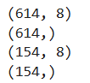

# 設定較佳的 XGBoost 參數
neg, pos = np.bincount(y_train) # 類別不平衡用
scale_pos_weight = neg / pos

model = XGBClassifier(
n_estimators=400,
learning_rate=0.05,
max_depth=4, #較淺的樹深度
subsample=0.9,
colsample_bytree=0.8,
gamma=0,
min_child_weight=1,
reg_lambda=1.0,
objective='binary:logistic',
eval_metric='logloss',
scale_pos_weight=scale_pos_weight, #幫助模型在類別不平衡時「多重視」比較少的那一類（通常是陽性病人）
random_state=42,
n_jobs=-1,
use_label_encoder=False
)

# 用 early stopping 訓練
#如果連續很多棵樹都沒有讓驗證表現變好，就自動停在「最佳樹數」附近，避免繼續學到噪音
model.fit(
X_train, y_train,
eval_set=[(X_test, y_test)],
verbose=False,
early_stopping_rounds=30
)
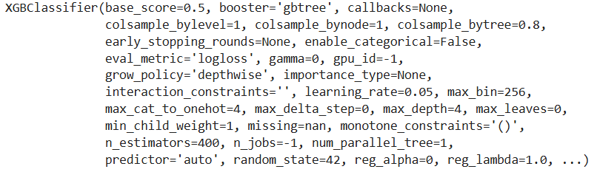

# 評估測試集準確率
y_pred = (model.predict_proba(X_test)[:, 1] > 0.5).astype(int)
acc = accuracy_score(y_test, y_pred) * 100
print(f"Accuracy of the XGBoost model: {acc:.2f}%")

from sklearn.metrics import accuracy_score, confusion_matrix, ConfusionMatrixDisplay, classification_report

# 混淆矩陣（數字）
cm = confusion_matrix(y_test, y_pred)
print("Confusion matrix:")
print(cm)
# 混淆矩陣（圖）
disp = ConfusionMatrixDisplay(confusion_matrix=cm,
display_labels=[0, 1]) # 0: 無糖尿病, 1: 有糖尿病
disp.plot(colorbar=False)

print("Classification report:")
print(classification_report(y_test, y_pred, digits=4))

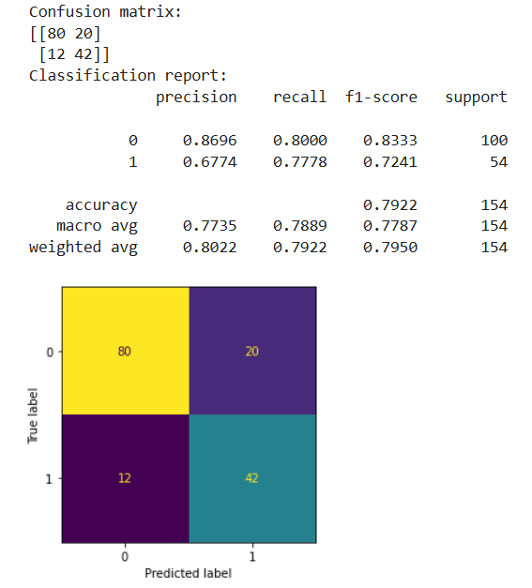

改良:從一開始的Logistic Regression Model改成XGBoost 調參
 | 改良前 | 改良後
Accuracy | 78.57 | 79.22

2. 請完成程式設計練習「Data Analysis and Classification using XGBoost」
程式碼如下:

導入庫
import numpy as np
import pandas as pd
import matplotlib.pyplot as plt
from matplotlib import style
import seaborn as sns
sns.set_style('whitegrid')
import tensorflow as tf
from sklearn.model_selection import train_test_split, cross_val_predict
from sklearn.svm import SVC
from sklearn.ensemble import RandomForestClassifier
from sklearn.linear_model import SGDClassifier
from sklearn.neighbors import KNeighborsClassifier
from sklearn.naive_bayes import GaussianNB
from sklearn.decomposition import PCA
from xgboost import XGBClassifier
from sklearn.preprocessing import LabelEncoder, MinMaxScaler
from sklearn.metrics import confusion_matrix, precision_score, recall_score, f1_score
from sklearn.metrics import confusion_matrix, classification_report

import time
import warnings
warnings.filterwarnings("ignore", category=DeprecationWarning)
%matplotlib inline

SMALL_SIZE = 10
MEDIUM_SIZE = 12

plt.rc('font', size=SMALL_SIZE)
plt.rc('axes', titlesize=MEDIUM_SIZE)
plt.rc('axes', labelsize=MEDIUM_SIZE)
plt.rcParams['figure.dpi']=150

# 共用的混淆矩陣繪圖函式
def plot_confusion(y_true, y_pred, model_name, labels=None):
"""
y_true: 真實標籤
y_pred: 預測標籤
model_name: 圖標題用的模型名稱字串
labels: 顯示在座標軸上的類別名稱 (例如 ['GALAXY', 'QSO', 'STAR'])
"""
cm = confusion_matrix(y_true, y_pred)

plt.figure(figsize=(4, 3))
sns.heatmap(
cm,
annot=True,
fmt='d',
cmap='Blues',
xticklabels=labels,
yticklabels=labels
)
plt.xlabel('Predicted label')
plt.ylabel('True label')
plt.title(f'{model_name} – Confusion Matrix')
plt.tight_layout()
plt.show()

讀取資料集
sdss_df = pd.read_csv('../input/Skyserver_SQL2_27_2018 6_51_39 PM.csv', skiprows=0)

數據探索
sdss_df.head()
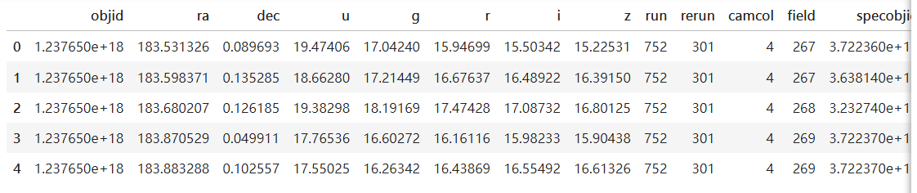

顯示表格的結構與基本資訊
sdss_df.info()
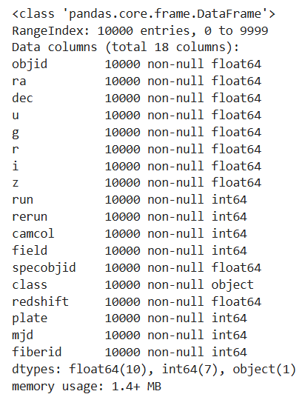

統計摘要
sdss_df.describe()
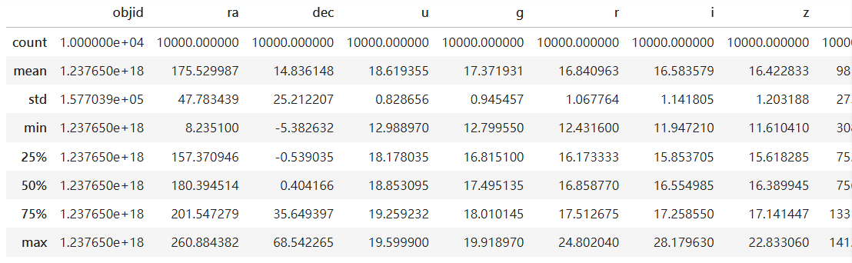

#統計 class 這一欄裡，各種類別各出現了幾次
sdss_df['class'].value_counts()
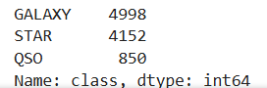

#取得這個 DataFrame 所有欄位名稱
sdss_df.columns.values
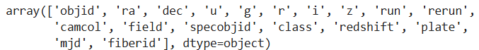
#刪欄位&看第一列
sdss_df.drop(['objid', 'run', 'rerun', 'camcol', 'field', 'specobjid'], axis=1, inplace=True)
sdss_df.head(1)

#畫出STAR、GALAXY、QSO 三種天體的 redshift 直方圖
fig, axes = plt.subplots(nrows=1, ncols=3,figsize=(16, 4))
ax = sns.distplot(sdss_df[sdss_df['class']=='STAR'].redshift, bins = 30, ax = axes[0], kde = False)
ax.set_title('Star')
ax = sns.distplot(sdss_df[sdss_df['class']=='GALAXY'].redshift, bins = 30, ax = axes[1], kde = False)
ax.set_title('Galaxy')
ax = sns.distplot(sdss_df[sdss_df['class']=='QSO'].redshift, bins = 30, ax = axes[2], kde = False)
ax = ax.set_title('QSO')
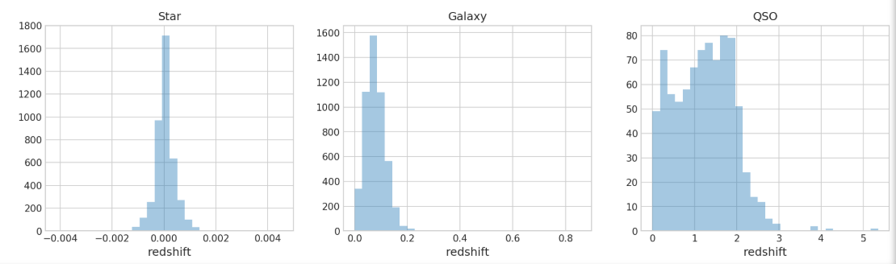

#顯示不同 class 類別的 dec 分布
fig, axes = plt.subplots(nrows=1, ncols=1,figsize=(16, 4))
ax = sns.lvplot(x=sdss_df['class'], y=sdss_df['dec'], palette='coolwarm')
ax.set_title('dec')
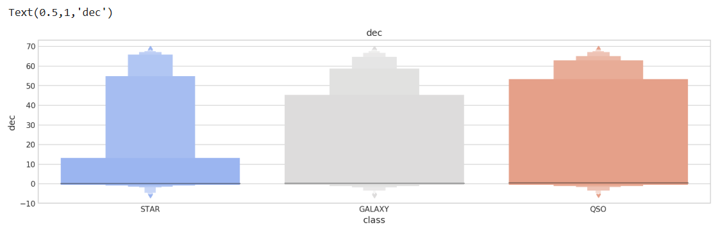
#相關係數熱力圖
fig, axes = plt.subplots(nrows=1, ncols=3,figsize=(16, 4))
fig.set_dpi(100)
ax = sns.heatmap(sdss_df[sdss_df['class']=='STAR'][['u', 'g', 'r', 'i', 'z']].corr(), ax = axes[0], cmap='coolwarm')
ax.set_title('Star')
ax = sns.heatmap(sdss_df[sdss_df['class']=='GALAXY'][['u', 'g', 'r', 'i', 'z']].corr(), ax = axes[1], cmap='coolwarm')
ax.set_title('Galaxy')
ax = sns.heatmap(sdss_df[sdss_df['class']=='QSO'][['u', 'g', 'r', 'i', 'z']].corr(), ax = axes[2], cmap='coolwarm')
ax = ax.set_title('QSO')
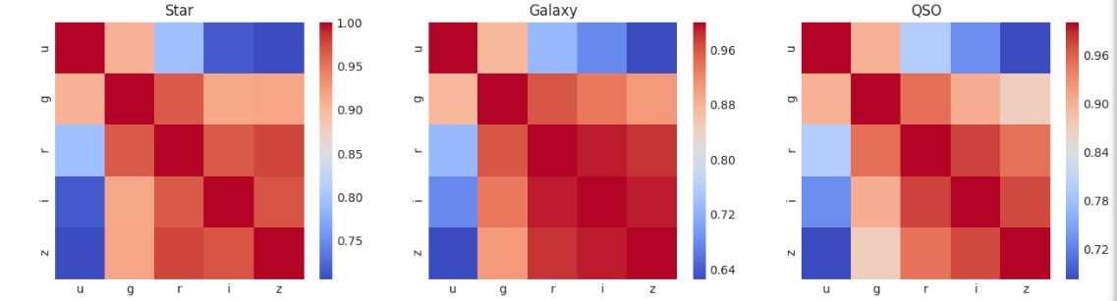

#天球座標散佈圖
sns.lmplot(x='ra', y='dec', data=sdss_df, hue='class', fit_reg=False, palette='coolwarm', size=6, aspect=2)
plt.title('Equatorial coordinates')
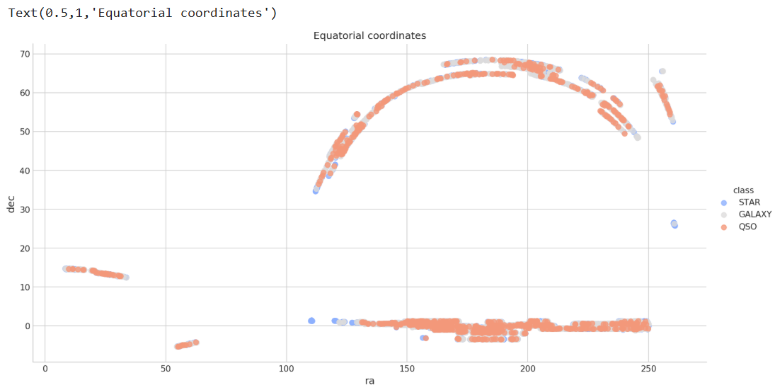

#先把 class﻿ 轉成數字標籤，接著對 u, g, r, i, z﻿ 五個波段做 PCA 壓成 3 維特徵，最後用這 3 個主成分欄位取代原本的 5 個波段欄位，並看更新後的資料表

sdss_df_fe = sdss_df

le = LabelEncoder()
y_encoded = le.fit_transform(sdss_df_fe['class'])
sdss_df_fe['class'] = y_encoded

pca = PCA(n_components=3)
ugriz = pca.fit_transform(sdss_df_fe[['u', 'g', 'r', 'i', 'z']])

sdss_df_fe = pd.concat((sdss_df_fe, pd.DataFrame(ugriz)), axis=1)
sdss_df_fe.rename({0: 'PCA_1', 1: 'PCA_2', 2: 'PCA_3'}, axis=1, inplace = True)
sdss_df_fe.drop(['u', 'g', 'r', 'i', 'z'], axis=1, inplace=True)
sdss_df_fe.head()

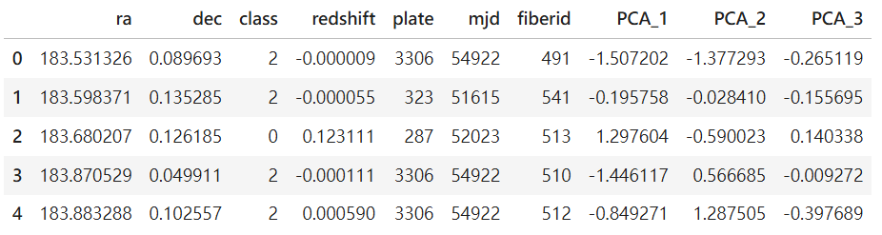

#建一個 MinMaxScaler 物件，準備把特徵縮放到 0～1 之間，把除了 class 以外的所有欄位，用 MinMaxScaler 做縮放
scaler = MinMaxScaler()
sdss = scaler.fit_transform(sdss_df_fe.drop('class', axis=1))

#將資料集隨機切成訓練用和測試
X_train, X_test, y_train, y_test = train_test_split(sdss, sdss_df_fe['class'], test_size=0.33)

#是把 LabelEncoder 學到的「原始類別名稱陣列」存到變數 target_names 裡
target_names = le.classes_

#用 KNN 分類器訓練模型、做預測，然後量測訓練時間、預測時間，最後算準確率
knn = KNeighborsClassifier()
training_start = time.perf_counter()
knn.fit(X_train, y_train)
training_end = time.perf_counter()
prediction_start = time.perf_counter()
preds = knn.predict(X_test)
prediction_end = time.perf_counter()
acc_knn = (preds == y_test).sum().astype(float) / len(preds)*100
knn_train_time = training_end-training_start
knn_prediction_time = prediction_end-prediction_start
print("Scikit-Learn's K Nearest Neighbors Classifier's prediction accuracy is: %3.2f" % (acc_knn))
print("Time consumed for training: %4.3f seconds" % (knn_train_time))
print("Time consumed for prediction: %6.5f seconds" % (knn_prediction_time))

# KNN 預測
knn_preds = knn.predict(X_test)

# 既有的 accuracy 計算
acc_knn = (y_test == knn_preds).sum().astype(float) / len(knn_preds) * 100

#混淆矩陣
plot_confusion(y_test, knn_preds, 'KNN', labels=le.classes_)

#分類報告
print("KNN classification report:")
print(classification_report(y_test, knn_preds, target_names=le.classes_))
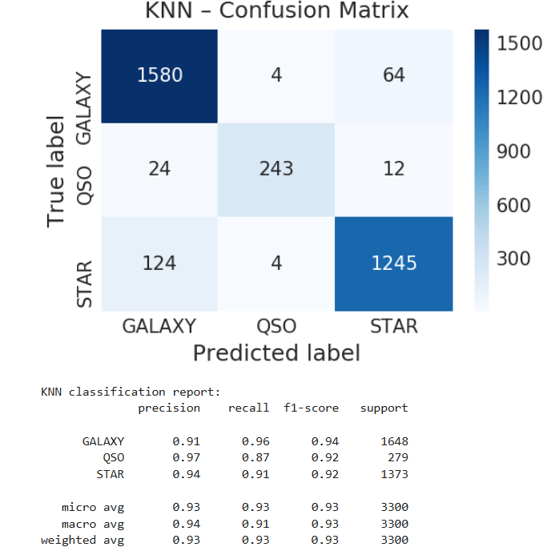

#用 Gaussian Naive Bayes 做分類，先縮放特徵，再訓練、預測、算準確率與時間
from sklearn.preprocessing import MaxAbsScaler
scaler_gnb = MaxAbsScaler()
sdss = scaler_gnb.fit_transform(sdss_df_fe.drop('class', axis=1))
X_train_gnb, X_test_gnb, y_train_gnb, y_test_gnb = train_test_split(sdss, sdss_df_fe['class'], test_size=0.33)

gnb = GaussianNB()
training_start = time.perf_counter()
gnb.fit(X_train_gnb, y_train_gnb)
training_end = time.perf_counter()
prediction_start = time.perf_counter()
preds_nb = gnb.predict(X_test_gnb)
prediction_end = time.perf_counter()
acc_gnb = (preds_nb == y_test_gnb).sum().astype(float) / len(preds)*100
gnb_train_time = training_end-training_start
gnb_prediction_time = prediction_end-prediction_start
print("Scikit-Learn's Gaussian Naive Bayes Classifier's prediction accuracy is: %3.2f" % (acc_gnb))
print("Time consumed for training: %4.3f seconds" % (gnb_train_time))
print("Time consumed for prediction: %6.5f seconds" % (gnb_prediction_time))

# Naive Bayes 預測
gnb_preds = gnb.predict(X_test_gnb)

acc_gnb = (y_test_gnb == gnb_preds).sum().astype(float) / len(gnb_preds) * 100

# 混淆矩陣
plot_confusion(y_test_gnb, gnb_preds, 'Gaussian Naive Bayes', labels=le.classes_)

#分類報告
print("Naive Bayes classification report:")
print(classification_report(y_test_gnb, gnb_preds, target_names=le.classes_))
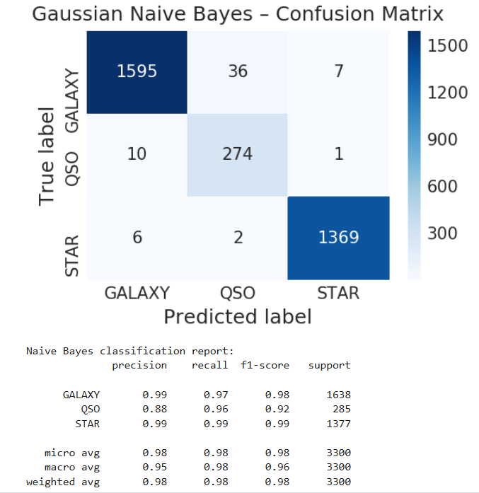

#用 XGBoost 分類器訓練、預測，量時間，計算 accuracy
from sklearn.metrics import confusion_matrix, classification_report
import matplotlib.pyplot as plt
import seaborn as sns

xgb = XGBClassifier(n_estimators=100)
training_start = time.perf_counter()
xgb.fit(X_train, y_train)
training_end = time.perf_counter()

prediction_start = time.perf_counter()
preds = xgb.predict(X_test)
prediction_end = time.perf_counter()

acc_xgb = (preds == y_test).sum().astype(float) / len(preds)*100
xgb_train_time = training_end-training_start
xgb_prediction_time = prediction_end-prediction_start

print("XGBoost's prediction accuracy is: %3.2f" % (acc_xgb))
print("Time consumed for training: %4.3f" % (xgb_train_time))
print("Time consumed for prediction: %6.5f seconds" % (xgb_prediction_time))

xgb_preds = xgb.predict(X_test)
acc_xgb = (y_test == xgb_preds).sum().astype(float) / len(xgb_preds) * 100

# 混淆矩陣
plot_confusion(y_test, xgb_preds, 'XGBoost', labels=le.classes_)

#分類報告
print("XGBoost classification report:")
print(classification_report(y_test, xgb_preds, target_names=le.classes_))
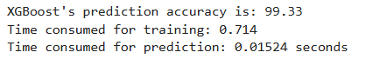

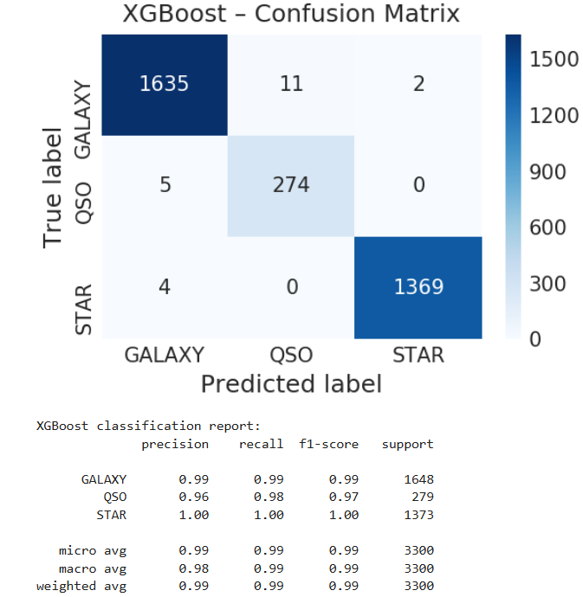

# Random Forest 分類器訓練模型、做預測，順便量訓練時間、預測時間，最後計算準確率並印出來
rfc = RandomForestClassifier(n_estimators=10)
training_start = time.perf_counter()
rfc.fit(X_train, y_train)
training_end = time.perf_counter()
prediction_start = time.perf_counter()
preds = rfc.predict(X_test)
prediction_end = time.perf_counter()
acc_rfc = (preds == y_test).sum().astype(float) / len(preds)*100
rfc_train_time = training_end-training_start
rfc_prediction_time = prediction_end-prediction_start
print("Scikit-Learn's Random Forest Classifier's prediction accuracy is: %3.2f" % (acc_rfc))
print("Time consumed for training: %4.3f seconds" % (rfc_train_time))
print("Time consumed for prediction: %6.5f seconds" % (rfc_prediction_time))

rfc_preds = rfc.predict(X_test)

acc_rfc = (y_test == rfc_preds).sum().astype(float) / len(rfc_preds) * 100

# 混淆矩陣
plot_confusion(y_test, rfc_preds, 'Random Forest', labels=le.classes_)
#分類報告
print("Random Forest classification report:")
print(classification_report(y_test, rfc_preds, target_names=le.classes_))
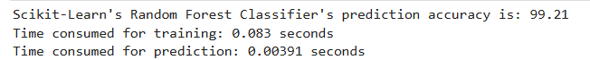
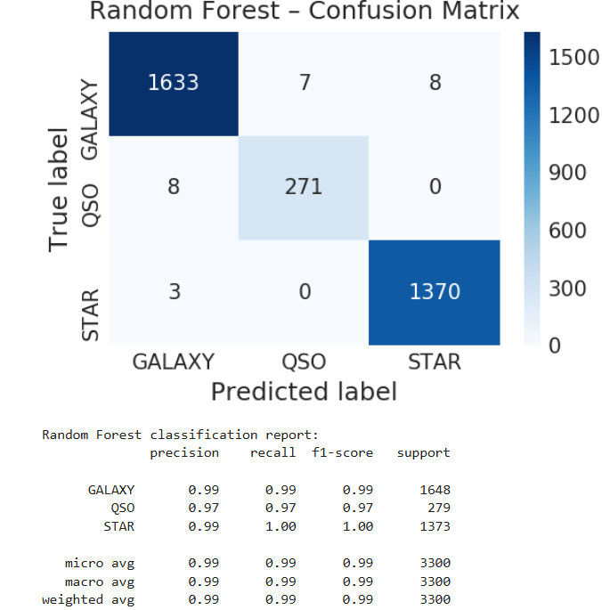

#
svc = SVC()
training_start = time.perf_counter()
svc.fit(X_train, y_train)
training_end = time.perf_counter()
prediction_start = time.perf_counter()
preds = svc.predict(X_test)
prediction_end = time.perf_counter()
acc_svc = (preds == y_test).sum().astype(float) / len(preds)*100
svc_train_time = training_end-training_start
svc_prediction_time = prediction_end-prediction_start
print("Scikit-Learn's Support Vector Machine Classifier's prediction accuracy is: %3.2f" % (acc_svc))
print("Time consumed for training: %4.3f seconds" % (svc_train_time))
print("Time consumed for prediction: %6.5f seconds" % (svc_prediction_time))

svc_preds = svc.predict(X_test)

acc_svc = (y_test == svc_preds).sum().astype(float) / len(svc_preds) * 100
# 混淆矩陣
plot_confusion(y_test, svc_preds, 'SVC', labels=le.classes_)
#分類報告
print("SVC classification report:")
print(classification_report(y_test, svc_preds, target_names=le.classes_))
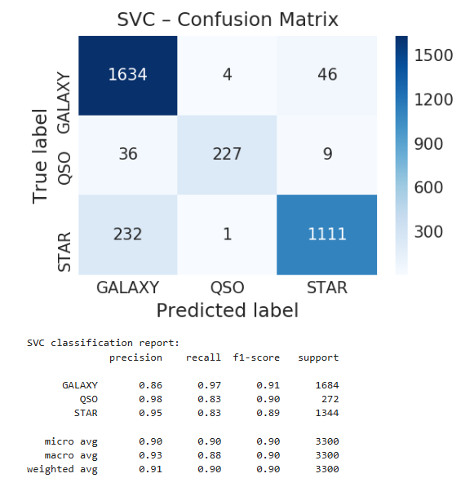
#整理並重排模型結果
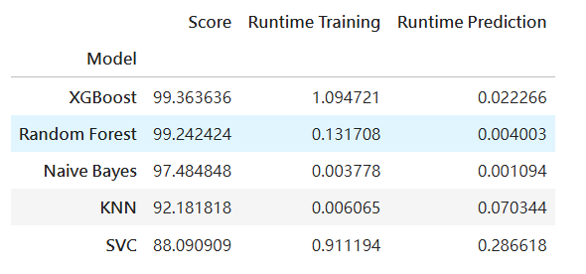

#用K-折交叉驗證來評估隨機森林模型表現，避免單次 train-test split 可能產生的偏差。
from sklearn.model_selection import cross_val_score
rfc_cv = RandomForestClassifier(n_estimators=100)
scores = cross_val_score(rfc_cv, X_train, y_train, cv=10, scoring = "accuracy")
print("Scores:", scores)
print("Mean:", scores.mean())
print("Standard Deviation:", scores.std())
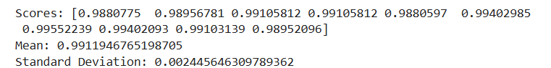

#用 XGBoost 分類器做 10 折交叉驗證，量化 XGBClassifier 的平均準確率和穩定度
xgb_cv = XGBClassifier(n_estimators=100)
scores = cross_val_score(xgb_cv, X_train, y_train, cv=10, scoring = "accuracy")
print("Scores:", scores)
print("Mean:", scores.mean())
print("Standard Deviation:", scores.std())
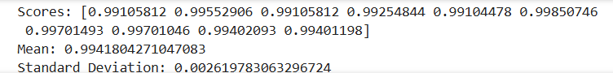

#把 XGBoost 模型學到的各欄位「特徵重要性」整理成一個排序好的表格
importances = pd.DataFrame({
'Feature': sdss_df_fe.drop('class', axis=1).columns,
'Importance': xgb.feature_importances_
})
importances = importances.sort_values(by='Importance', ascending=False)
importances = importances.set_index('Feature')
importances
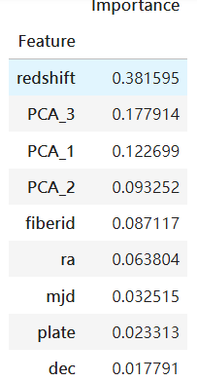

#特徵重要性表畫成長條圖
importances.plot.bar()
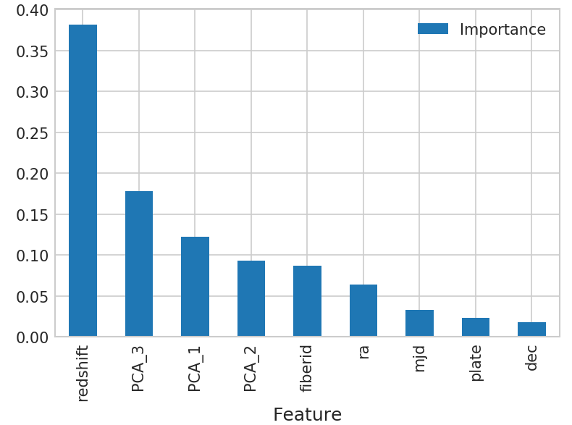

#把除了 mjd 和 class 之外的所有特徵用 MinMaxScaler 縮放到 ，再把縮放後的特徵和原本的 class 標籤組回成一個新的 DataFrame

sdss.head()
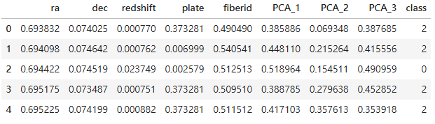

#調整過的超參數訓練 XGBoost 模型，然後手動計算測試集準確率，看經過調參後的效果有多好
xgboost = XGBClassifier(max_depth=5, learning_rate=0.01, n_estimators=100, gamma=0,
min_child_weight=1, subsample=0.8, colsample_bytree=0.8, reg_alpha=0.005)

xgboost.fit(X_train, y_train)
preds = xgboost.predict(X_test)

accuracy = (preds == y_test).sum().astype(float) / len(preds)*100

print("XGBoost's prediction accuracy WITH optimal hyperparameters is: %3.2f" % (accuracy))

#用 XGBoost 分類器做 10 折交叉驗證，計算每一折的準確率，然後看平均表現和穩定度
xgb_cv = XGBClassifier(n_estimators=100)
scores = cross_val_score(xgb_cv, X_train, y_train, cv=10, scoring = "accuracy")
print("Scores:", scores)
print("Mean:", scores.mean())
print("Standard Deviation:", scores.std())
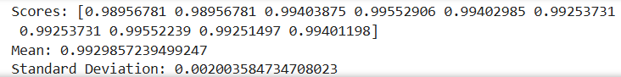

#看到資料集中每個 class 的樣本數，判斷是不是類別不平衡
unique, counts = np.unique(sdss['class'], return_counts=True)
dict(zip(unique, counts))
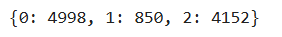

#交叉驗證下的整體預測 + 混淆矩陣
predictions = cross_val_predict(xgb, sdss.drop('class', axis=1), sdss['class'], cv=3)
confusion_matrix(sdss['class'], predictions)
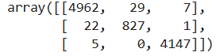

#精確率和召回率

print("Precision:", precision_score(sdss['class'], predictions, average='micro'))
print("Recall:",recall_score(sdss['class'], predictions, average='micro'))
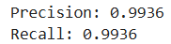

#f1分數
print("F1-Score:", f1_score(sdss['class'], predictions, average='micro'))

# 各模型準確率（單位：百分比）
model_names = ['XGBoost', 'Random Forest', 'Naive Bayes', 'KNN', 'SVC']
accuracies = [acc_xgb, acc_rfc, acc_gnb, acc_knn, acc_svc]

plt.figure(figsize=(7, 4))
sns.barplot(x=model_names, y=accuracies, palette='Blues')

plt.ylim(0, 100) # 準確率 0–100%
plt.ylabel('Accuracy (%)')
plt.xlabel('Model')
plt.title('Model Accuracy Comparison')

# 在每個柱子上顯示數值
for i, v in enumerate(accuracies):
plt.text(i, v + 0.3, f'{v:.2f}%', ha='center', va='bottom', fontsize=9)

plt.tight_layout()
plt.show()
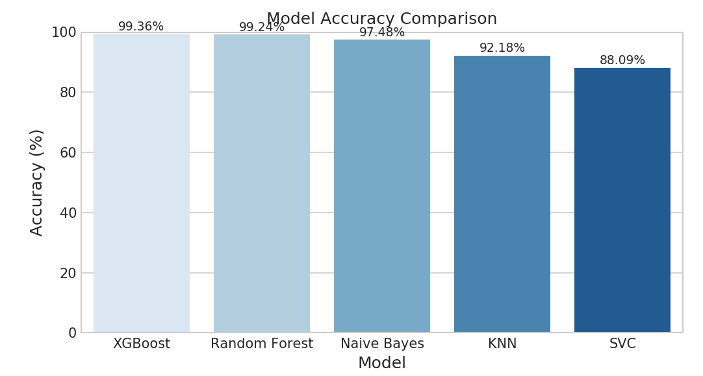

增加內容:顯示每個模型的混淆矩陣+分類報+準確率長條圖

3. 請完成程式設計練習「Tutorial: CatBoost Overview」
程式碼如下:

檢查 CatBoost 庫
import catboost
print(catboost.__version__)
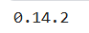

#匯入資料庫，檢查訓練集和測試集的維度大小
from catboost import CatBoostClassifier
from catboost import datasets
train_df, test_df = datasets.amazon()
train_df.shape, test_df.shape
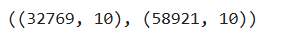

#顯示訓練集的前幾行數據
train_df.head()
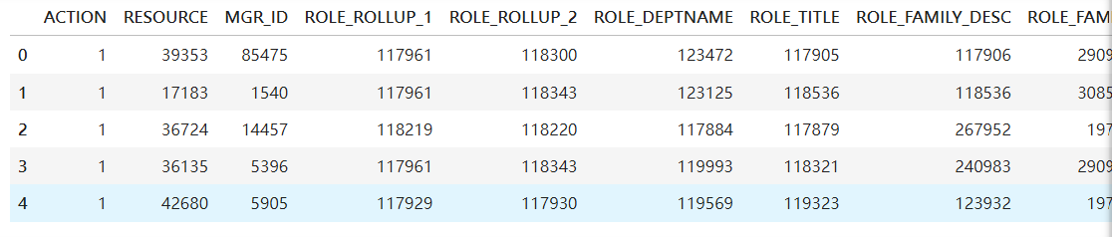

#顯示測試集的前幾行數據
test_df.head()
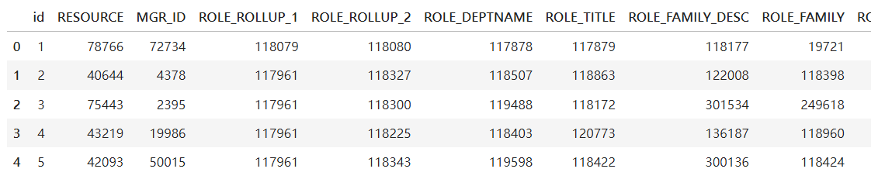

#準備機器學習的訓練和測試數據，將特徵和目標變量分離開來
y = train_df['ACTION']
X = train_df.drop(columns='ACTION')

X_test = test_df.drop(columns='id')

SEED = 1

#將訓練數據進一步分割成訓練集和驗證集
from sklearn.model_selection import train_test_split

X_train, X_valid, y_train, y_valid = train_test_split(X, y, test_size=0.25, random_state=SEED)
#配置並訓練 CatBoost 分類模型，並測量訓練所需的時間

%%time

params = {'loss_function':'Logloss', # 損失函數（目標函數）
'eval_metric':'AUC', # 評估指標
'verbose': 200, # 每200次迭代輸出訓練過程資訊到控制台
'random_seed': SEED # 隨機種子
}
cbc_1 = CatBoostClassifier(**params)
cbc_1.fit(X_train, y_train, # 用於訓練的資料
eval_set=(X_valid, y_valid), # 用於驗證的資料
use_best_model=True, # 如果不想保存驗證分數最佳迭代之後創建的樹，則設為True
plot=True # 設為True可視覺化訓練過程
);
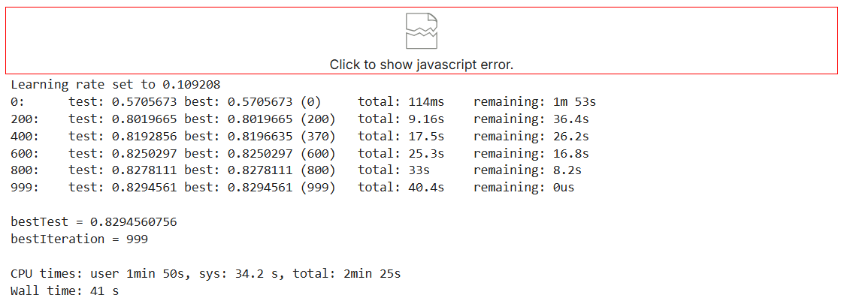

#為 CatBoost 機器學習模型準備類別特徵的索引列表
cat_features = list(range(X.shape[1]))
print(cat_features)
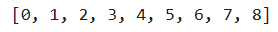

#為 CatBoost 準備類別特徵索引列表
cat_features_names = X.columns
cat_features = [X.columns.get_loc(col) for col in cat_features_names]
print(cat_features)
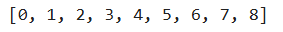
#根據特定條件篩選類別特徵，然後將這些特徵的名稱轉換成索引位置給 CatBoost 使用
condition = True
cat_features_names = [col for col in X.columns if condition]
cat_features = [X.columns.get_loc(col) for col in cat_features_names]
print(cat_features)
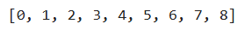

#建立一個 CatBoost 二元分類模型，指定損失、評估指標、類別欄位與隨機種子，然後用訓練集訓練、用驗證集挑出表現最好的那一個迭代，並畫出學習曲線
%%time

params = {'loss_function':'Logloss',
'eval_metric':'AUC',
'cat_features': cat_features,
'verbose': 200,
'random_seed': SEED
}
cbc_2 = CatBoostClassifier(**params)
cbc_2.fit(X_train, y_train,
eval_set=(X_valid, y_valid),
use_best_model=True,
plot=True
);

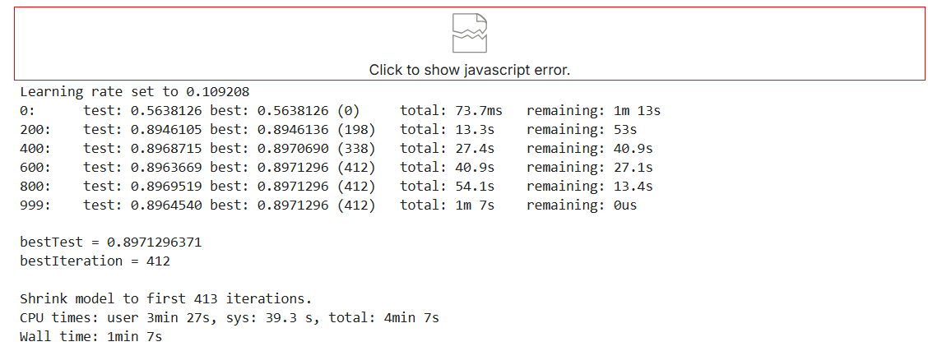

#設定並訓練一個 CatBoost 二元分類模型，帶 early stopping、最佳模型挑選和學習曲線
%%time
params = {
'loss_function':'Logloss', # 訓練時要最小化的目標函數（適合二元分類）
'eval_metric':'AUC', # 用 AUC 當評估指標
'cat_features': cat_features, # 哪些欄位是類別型
'early_stopping_rounds': 200, # 若驗證集 200 次都沒改善就停（early stopping）
'verbose': 200, # 每 200 次印一次訓練資訊
'random_seed': SEED # 固定隨機性，結果可重現
}
cbc_2 = CatBoostClassifier(**params)
cbc_2.fit(
X_train, y_train, # 用訓練集學模型
eval_set=(X_valid, y_valid), # 用驗證集監控表現（看 AUC）
use_best_model=True, # 停止後回到驗證集表現最好的那一輪
plot=True # 畫出訓練／驗證的指標曲線
)

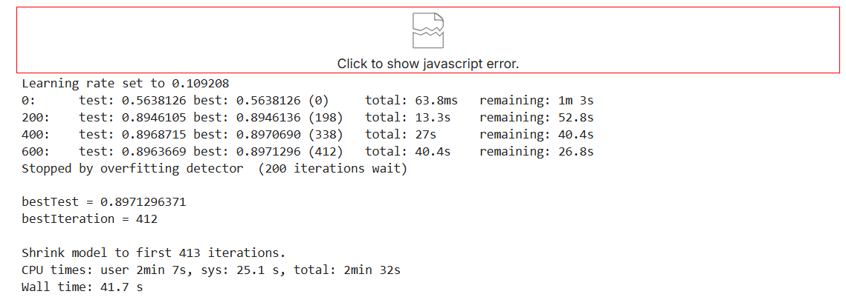

#設定 + 用 GPU 訓練 CatBoost 分類模型
%%time
params = {
'loss_function':'Logloss', # 訓練要最小化的損失（適合二元分類）
'eval_metric':'AUC', # 驗證時用 AUC 當評估指標
'cat_features': cat_features,# 哪些欄位是類別型
'task_type': 'GPU', # 用 GPU 而不是 CPU 來訓練
'verbose': 200, # 每 200 次迭代印一次資訊
'random_seed': SEED # 固定隨機性
}
cbc_3 = CatBoostClassifier(**params)
cbc_3.fit(
X_train, y_train, # 訓練資料
eval_set=(X_valid, y_valid), # 驗證資料（看 AUC）
use_best_model=True, # 只保留驗證集表現最好的迭代
plot=True # 畫出訓練/驗證曲線
)
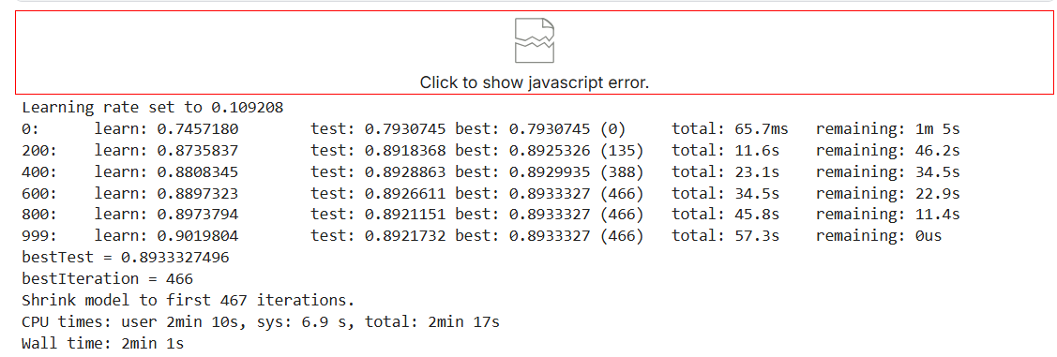

%%time
params = {
'loss_function':'Logloss', # 損失函數：使用對數損失（適用於二元分類）
'eval_metric':'AUC', # 評估指標：使用 AUC
'cat_features': cat_features, # 指定類別型特徵的索引或名稱，CatBoost 會自動處理這些特徵
'task_type': 'GPU', # 使用 GPU 進行加速訓練
'border_count': 32, # 數值特徵的分割數量（用於決策樹的分割點）
'verbose': 200, # 每訓練 200 次迭代顯示一次訓練資訊
'random_seed': SEED # 設定隨機種子，確保結果可重現
}

# 使用上述參數初始化 CatBoost 分類器
cbc_4 = CatBoostClassifier(**params)

# 訓練模型
cbc_4.fit(
X_train, y_train, # 訓練資料的特徵和標籤
eval_set=(X_valid, y_valid), # 驗證集，用來監控訓練過程中模型在驗證集上的表現
use_best_model=True, # 訓練結束後保留在驗證集上表現最好的模型，而非最後一次迭代的模型
plot=True # 顯示訓練過程的學習曲線圖（
)
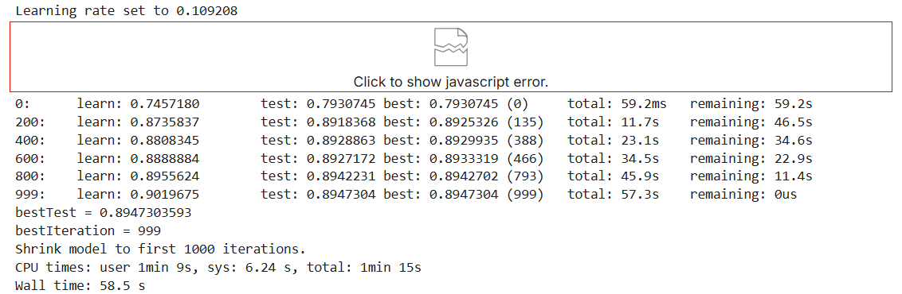

#在訓練集和驗證集中添加噪音特徵
import numpy as np
import warnings
warnings.filterwarnings("ignore")

np.random.seed(SEED)
noise_cols = [f'noise_{i}' for i in range(5)]
for col in noise_cols:
X_train[col] = y_train * np.random.rand(X_train.shape[0])
X_valid[col] = np.random.rand(X_valid.shape[0])

#顯示前幾行訓練集資料
X_train.head()
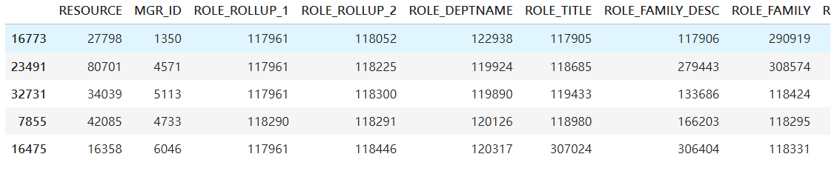

%%time

params = {
'loss_function':'Logloss', # 損失函數：對數損失（用於二元分類）
'eval_metric':'AUC', # 評估指標：AUC（曲線下面積，衡量分類效果）
'cat_features': cat_features, # 指定哪些特徵是類別型特徵
'verbose': 200, # 每訓練 200 輪輸出一次訓練日誌
'random_seed': SEED # 隨機種子，確保結果可重現
}

# 創建 CatBoost 分類器實例，並傳入上述參數
cbc_5 = CatBoostClassifier(**params)

# 訓練模型
cbc_5.fit(
X_train, y_train, # 訓練集的特徵和標籤
eval_set=(X_valid, y_valid), # 驗證集，用於監控模型在未見過數據上的表現
use_best_model=True, # 自動保存驗證集上表現最好的模型
plot=True # 繪製訓練過程中的學習曲線圖
);
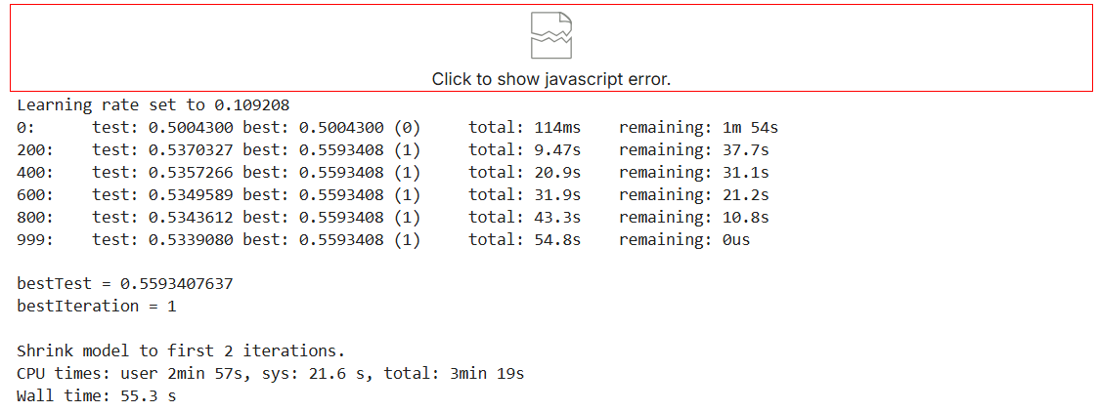

#排除的特徵索引列表，用於告訴 CatBoost 模型訓練時忽略哪些特徵
ignored_features = list(range(X_train.shape[1] - 5, X_train.shape[1]))
print(ignored_features)

%%time
params = {
'loss_function':'Logloss', # 損失函數：使用對數損失（適用於二元分類）
'eval_metric':'AUC', # 評估指標：使用 AUC來衡量模型表現
'cat_features': cat_features, # 指定類別型特徵的索引，CatBoost 會自動處理而無需手動編碼
'ignored_features': ignored_features, # 指定要忽略的特徵（這些特徵不會被用於訓練）
'early_stopping_rounds': 200, # 提前停止機制：若驗證集表現連續 200 輪沒改善就停止訓練
'verbose': 200, # 每 200 次迭代顯示一次訓練進度資訊
'random_seed': SEED # 隨機種子：確保每次訓練結果可重現
}

# 建立 CatBoost 分類器實例，並傳入上述參數
cbc_6 = CatBoostClassifier(**params)

# 訓練模型
cbc_6.fit(
X_train, y_train, # 訓練資料：特徵矩陣和目標標籤
eval_set=(X_valid, y_valid), # 驗證集：用於監控訓練過程中的表現，防止過擬合
use_best_model=True, # 使用驗證集上表現最佳的模型（而非最後一輪的模型）
plot=True # 即時繪製訓練曲線圖，視覺化損失和評估指標的變化
)
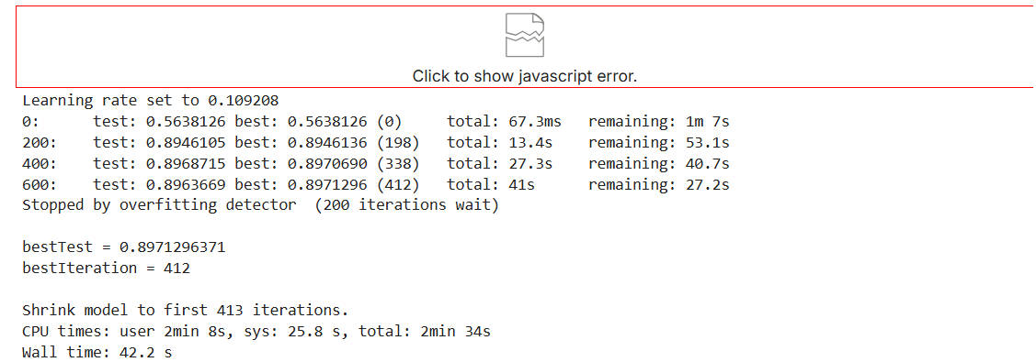
#從訓練集和驗證集中刪除噪聲特徵列
X_train = X_train.drop(columns=noise_cols)
X_valid = X_valid.drop(columns=noise_cols)

#查看前幾行訓練集資料
X_train.head()
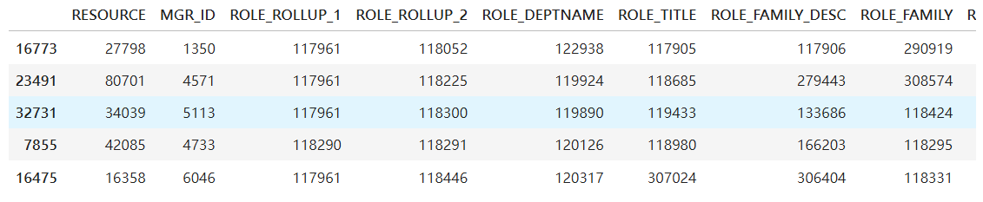

#在建立 CatBoost 的 Pool 資料結構，用來準備訓練和驗證資料，Pool 是專門用來處理和儲存資料集
from catboost import Pool

train_data = Pool(data=X_train,
label=y_train,
cat_features=cat_features
)

valid_data = Pool(data=X_valid,
label=y_valid,
cat_features=cat_features
)

%%time
params = {
'loss_function':'Logloss', # 損失函數：對數損失，適用於二元分類問題
'eval_metric':'AUC', # 評估指標：AUC (Area Under Curve)，用於衡量模型性能
# 'cat_features': cat_features, # 類別特徵的索引（已註解掉，因為 Pool 物件已包含類別特徵資訊）
'early_stopping_rounds': 200, # 早停機制：如果 200 輪內驗證集性能沒有改善，就停止訓練
'verbose': 200, # 每訓練 200 次迭代就輸出一次訓練進度
'random_seed': SEED # 隨機種子，確保結果可重現
}

# 使用上述參數建立 CatBoost 分類器物件
cbc_7 = CatBoostClassifier(**params)

# 訓練模型
cbc_7.fit(
train_data, # 訓練資料（Pool 物件，包含特徵和標籤）
eval_set=valid_data, # 驗證資料集（Pool 物件），用於監控訓練過程中的模型表現
use_best_model=True, # 使用驗證集上表現最好的模型，而非最後一次迭代的模型
plot=True # 顯示訓練過程的視覺化圖表（損失曲線和評估指標曲線）
)

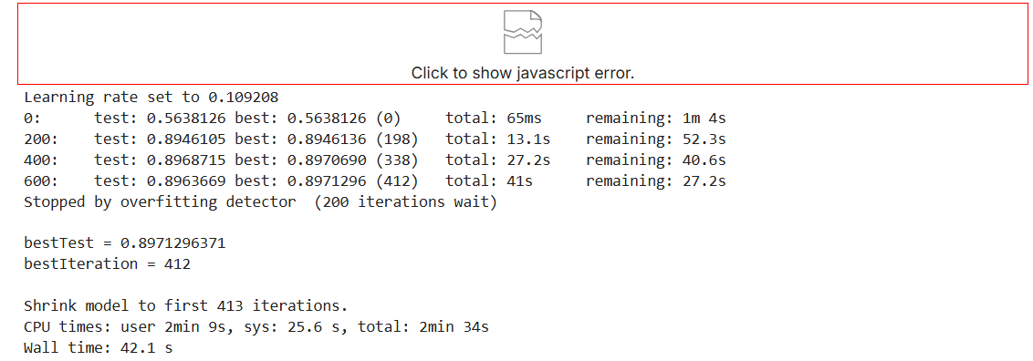

#將資料集分成 4 個折疊 (fold_count=4)，然後進行 4 次訓練 。每次訓練使用 3 個折疊作為訓練集，剩下 1 個折疊作為驗證集 。這樣能更可靠地評估模型性能，避免過擬合
from catboost import cv

%%time

params = {'loss_function':'Logloss',
'eval_metric':'AUC',
'verbose': 200,
'random_seed': SEED
}

all_train_data = Pool(data=X,
label=y,
cat_features=cat_features
)

scores = cv(pool=all_train_data,
params=params,
fold_count=4,
seed=SEED,
shuffle=True,
stratified=True, # if True the folds are made by preserving the percentage of samples for each class
plot=True
)

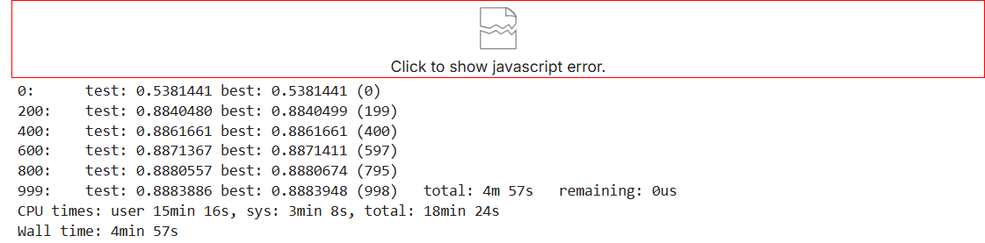

#計算和顯示特徵重要性 ，用來了解哪些特徵對模型預測影響最大
cbc_7.get_feature_importance(prettified=True)
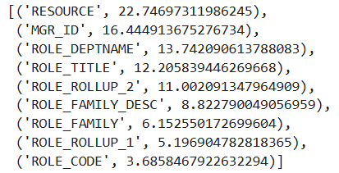

#提取和整理 CatBoost 模型的特徵重要性（feature importance），並將結果存儲為 pandas DataFrame 格式
import pandas as pd

feature_importance_df = pd.DataFrame(cbc_7.get_feature_importance(prettified=True), columns=['feature', 'importance'])
feature_importance_df
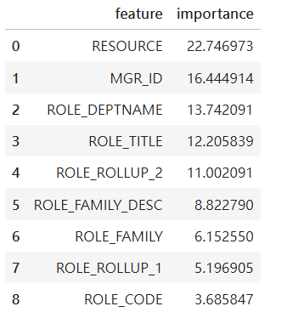

#將 CatBoost 模型的特徵重要性進行視覺化，創建一個橫向條形圖
from matplotlib import pyplot as plt
import seaborn as sns

plt.figure(figsize=(12, 6));
sns.barplot(x="importance", y="feature", data=feature_importance_df);
plt.title('CatBoost features importance:');
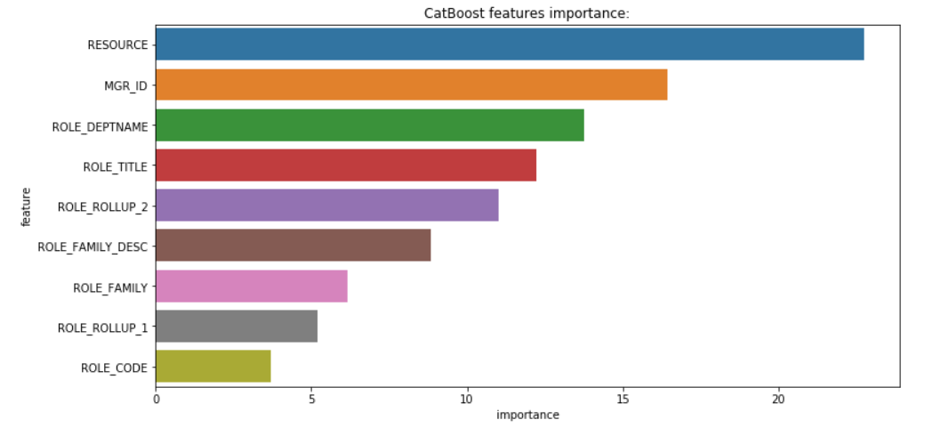

#使用 SHAP 來解釋 CatBoost 模型的預測結果，可以量化每個特征對單個預測的貢獻程度
import shap
explainer = shap.TreeExplainer(cbc_7) # insert your model
shap_values = explainer.shap_values(train_data) # insert your train Pool object

shap.initjs()
shap.force_plot(explainer.expected_value, shap_values[:100,:], X_train.iloc[:100,:])
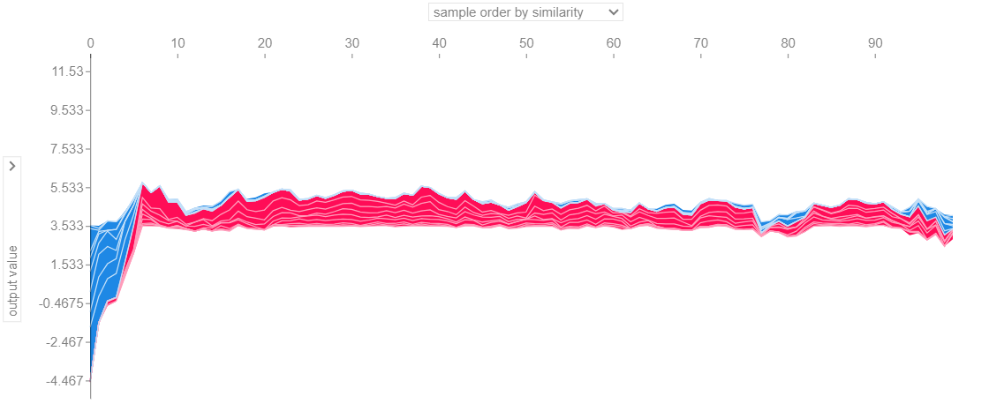

#創建 SHAP summary plot（摘要圖），這是一種將全局特徵重要性與特征效應分布結合在一起的視覺化圖表

shap.summary_plot(shap_values, X_train)
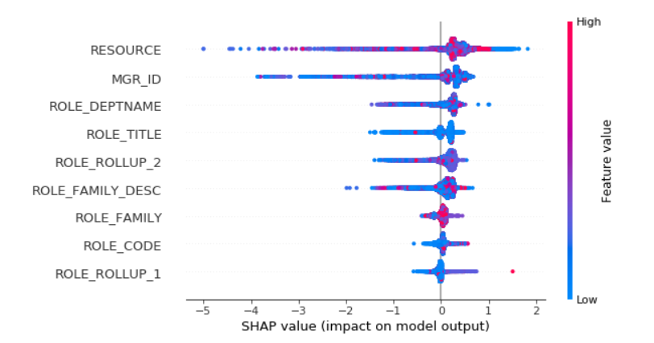

#用交叉驗證訓練多個模型，再把預測結果平均，確保模型不會只記住訓練數據
%%time

from sklearn.model_selection import StratifiedKFold

n_fold = 4 # amount of data folds
folds = StratifiedKFold(n_splits=n_fold, shuffle=True, random_state=SEED)

params = {'loss_function':'Logloss',
'eval_metric':'AUC',
'verbose': 200,
'random_seed': SEED
}

test_data = Pool(data=X_test,
cat_features=cat_features)

scores = []
prediction = np.zeros(X_test.shape[0])
for fold_n, (train_index, valid_index) in enumerate(folds.split(X, y)):

X_train, X_valid = X.iloc[train_index], X.iloc[valid_index] # train and validation data splits
y_train, y_valid = y[train_index], y[valid_index]

train_data = Pool(data=X_train,
label=y_train,
cat_features=cat_features)
valid_data = Pool(data=X_valid,
label=y_valid,
cat_features=cat_features)

model = CatBoostClassifier(**params)
model.fit(train_data,
eval_set=valid_data,
use_best_model=True
)

score = model.get_best_score()['validation_0']['AUC']
scores.append(score)

y_pred = model.predict_proba(test_data)[:, 1]
prediction += y_pred

prediction /= n_fold
print('CV mean: {:.4f}, CV std: {:.4f}'.format(np.mean(scores), np.std(scores)))

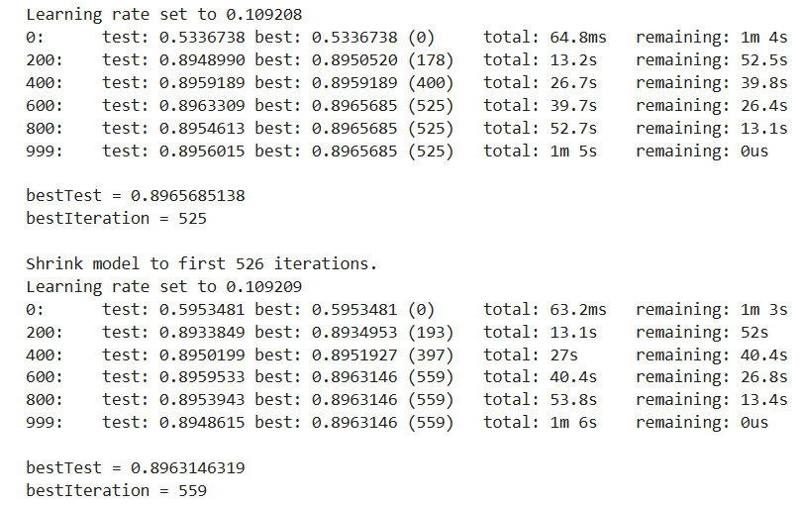

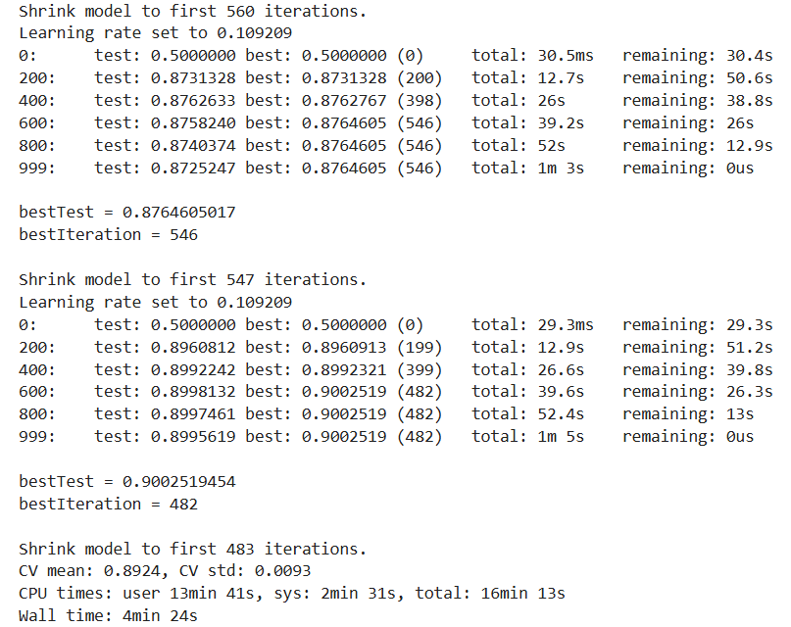

import pandas as pd
#讀取範本檔案
sub = pd.read_csv('../input/amazon-employee-access-challenge/sampleSubmission.csv')
#替換預測結果
sub['Action'] = prediction
#設定檔名並儲存
sub_name = 'catboost_submission.csv'
sub.to_csv(sub_name, index=False)

print(f'Saving submission file as: {sub_name}')

#從 CatBoost 函式庫匯入回歸模型類別
from catboost import CatBoostRegressor

4. 請完成程式設計練習「House Prices Tutorial with Catboost」
程式碼如下:

#隱藏Python 執行時的警告訊息
import warnings
warnings.filterwarnings("ignore", category=DeprecationWarning)
warnings.filterwarnings("ignore", category=UserWarning)
warnings.filterwarnings("ignore", category=FutureWarning)

#匯入相關資料庫
import numpy as np
import pandas as pd
import matplotlib.pyplot as plt
%matplotlib inline

import seaborn as sns
sns.set()

from catboost import CatBoostRegressor, Pool, cv

from sklearn.ensemble import RandomForestRegressor
from sklearn.preprocessing import StandardScaler
from sklearn.model_selection import train_test_split, KFold, RepeatedKFold
from sklearn.metrics import mean_squared_error as mse
from sklearn.feature_selection import RFECV

import eli5
from eli5.sklearn import PermutationImportance

import hyperopt

from numpy.random import RandomState
from os import listdir

import shap
# load JS visualization code to notebook
shap.initjs()

#列出 ../input 目錄中所有檔案和資料夾的名稱
listdir("../input")

#用 CatBoostRegressor 做重覆 K 折交叉驗證，對 hold-out 集和 test 集做「bagging 平均預測」，同時計算 RMSE 分數與特徵重要度，最後回傳模型與各種結果
def run_catboost(traindf, testdf, holddf, params, n_splits=10, n_repeats=1,
plot=False, use_features=None, plot_importance=True):

folds = RepeatedKFold(n_splits=n_splits, n_repeats=n_repeats, random_state=1)
p_hold = np.zeros(holddf.shape[0])
y_hold = holddf.target
p_test = np.zeros(testdf.shape[0])

if use_features is None:
use_features = testdf.columns.values

cat_features = np.where(testdf.loc[:, use_features].dtypes=="object")[0]
x_hold = holddf.loc[:, use_features]
x_test = testdf.loc[:, use_features]

feature_importance_df = pd.DataFrame(index=use_features)

m = 0
cv_scores = []
for train_idx, dev_idx in folds.split(traindf):
x_train, x_dev = traindf.iloc[train_idx][use_features], traindf.iloc[dev_idx][use_features]
y_train, y_dev = traindf.target.iloc[train_idx], traindf.target.iloc[dev_idx]

train_pool = Pool(x_train, y_train, cat_features=cat_features)
dev_pool = Pool(x_dev, y_dev, cat_features=cat_features)
model = CatBoostRegressor(**params)
model.fit(train_pool, eval_set=dev_pool, plot=plot)

# bagging predictions for test and hold out data:
p_hold += model.predict(x_hold)/(n_splits*n_repeats)
log_p_test = model.predict(x_test)
p_test += (np.exp(log_p_test) - 1)/(n_splits*n_repeats)

# predict for dev fold:
y_pred = model.predict(x_dev)
feature_importance_df.loc[:, "fold_" + str(m)] = model.get_feature_importance(train_pool)
cv_scores.append(np.sqrt(mse(y_dev, y_pred)))
m+=1

print("hold out rmse: " + str(np.sqrt(mse(y_hold, p_hold))))
print("cv mean rmse: " + str(np.mean(cv_scores)))
print("cv std rmse: " + str(np.std(cv_scores)))

feature_importance_df["mean"] = feature_importance_df.mean(axis=1)
feature_importance_df["std"] = feature_importance_df.std(axis=1)
feature_importance_df = feature_importance_df.sort_values(by="mean", ascending=False)

if plot_importance:
plt.figure(figsize=(15,20))
sns.barplot(x=feature_importance_df["mean"].values, y=feature_importance_df.index.values);
plt.title("Feature importances");
plt.show()

results = {"last_model": model,
"last_train_pool": train_pool,
"feature_importance": feature_importance_df,
"p_hold": p_hold,
"p_test": p_test,
"cv_scores": cv_scores}
return results

#讀取訓練集資料，查看前幾行訓練集資料內容
train = pd.read_csv("../input/house-prices-advanced-regression-techniques/train.csv", index_col=0)
train.head()
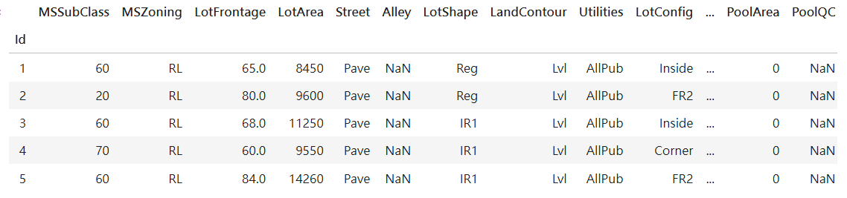

#查看訓練集每筆有幾個特徵（欄位）或幾個維度
train.shape
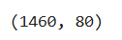

#讀取測試集資料，查看前幾行訓測試集資料內容
test = pd.read_csv("../input/house-prices-advanced-regression-techniques/test.csv", index_col=0)
test.head()
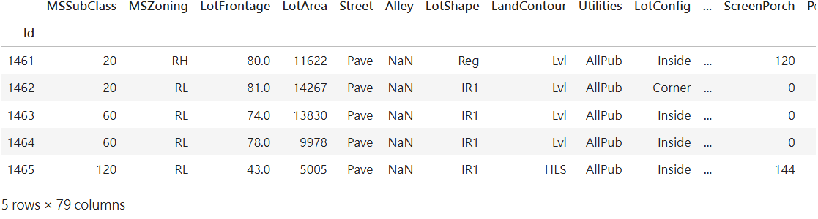

#查看測試集每筆有幾個特徵（欄位）或幾個維度
test.shape
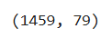

#計算訓練集筆數跟測試集筆數的比值
train.shape[0] / test.shape[0]
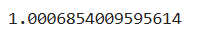

#讀取檔案，設定第一欄當索引，然後用 head() 把前幾列印出來
submission = pd.read_csv("../input/house-prices-advanced-regression-techniques/sample_submission.csv", index_col=0)
submission.head()
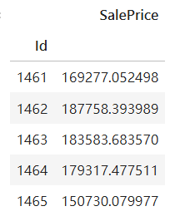
#畫出 SalePrice 這個目標欄位的分佈圖，可以觀察是否偏態、是否有極端值
plt.figure(figsize=(20,5))
sns.distplot(train.SalePrice, color="tomato")
plt.title("Target distribution in train")
plt.ylabel("Density");
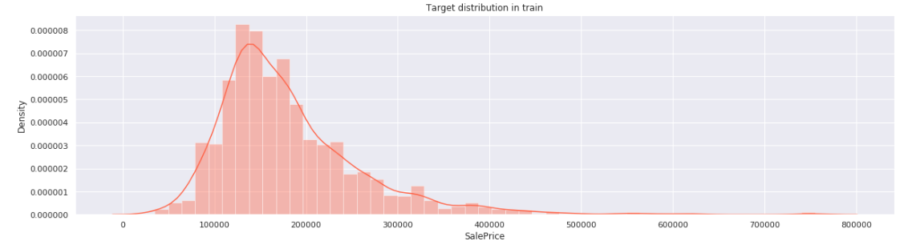

#回傳SalePrice 小於等於 0 的所有列
train[train.SalePrice <=0 ]
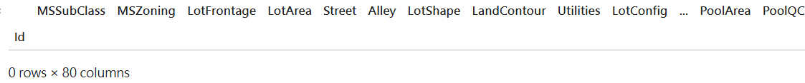

#畫房價取 log 之後的分佈圖
plt.figure(figsize=(20,5))
sns.distplot(np.log(train.SalePrice), color="tomato")
plt.title("Log Target distribution in train")
plt.ylabel("Density");
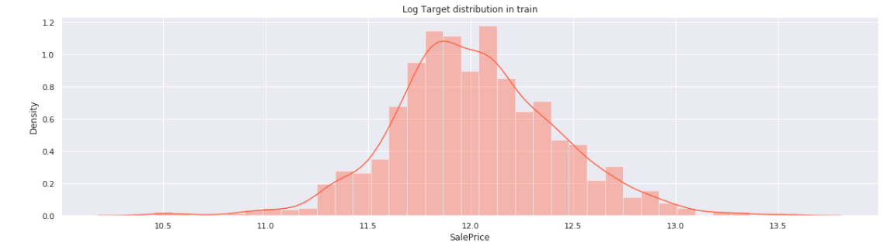

#新增一個取 log 後的房價欄位
train["LogSalePrice"] = train.SalePrice.apply(np.log)

#先把 train / test 接起來，然後計算每一欄缺失值比例，最後只留下有缺失值的欄位
combined = train.drop(["SalePrice", "LogSalePrice"], axis=1).append(test)
nan_percentage = combined.isnull().sum().sort_values(ascending=False) / combined.shape[0]
missing_val = nan_percentage[nan_percentage > 0]

#畫一張長條圖，顯示每個欄位的缺失值百分比
plt.figure(figsize=(20,5))
sns.barplot(x=missing_val.index.values, y=missing_val.values * 100, palette="Reds_r");
plt.title("Percentage of missing values in train & test");
plt.ylabel("%");
plt.xticks(rotation=90);
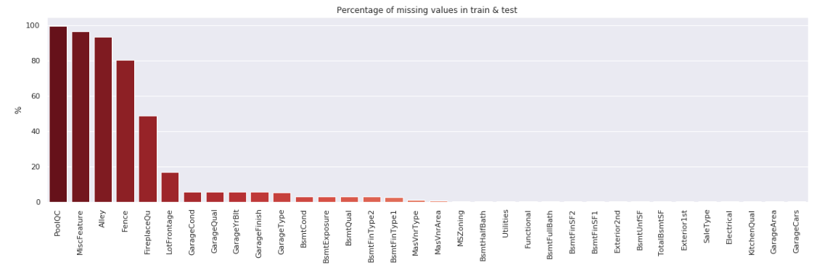

#找出 combined 裡所有非 object 型別的欄位名稱，也就是數值型欄位，然後把這些欄名存成一個 Python list
num_candidates = list(combined.dtypes[combined.dtypes!="object"].index.values)
num_candidates

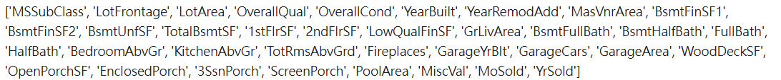

#算出每個候選欄位有多少個不同值，然後用 Seaborn 畫成長條圖
unique_counts = combined.loc[:, num_candidates].nunique().sort_values()

plt.figure(figsize=(20,5))
sns.barplot(unique_counts.index, unique_counts.values, palette="Oranges_r")
plt.xticks(rotation=90);
plt.yscale("log")
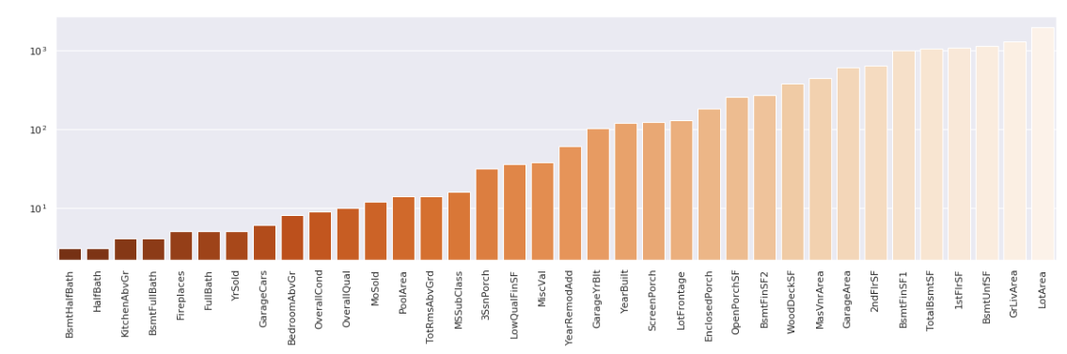

#找出 combined 這個 DataFrame 裡，所有資料型態是 object 的欄位名稱，然後存成一個 Python list
cat_candidates = list(combined.dtypes[combined.dtypes=="object"].index.values)

#把一些原本是數值型的欄位，改成當作類別變數來用」，並且同步更新 train / test / combined 三個 DataFrame 的欄位型別與候選清單

num_to_cats = ["BsmtHalfBath", "HalfBath", "KitchenAbvGr", "BsmtFullBath", "Fireplaces", "FullBath", "GarageCars",
"BedroomAbvGr", "OverallCond", "OverallQual", "TotRmsAbvGrd", "MSSubClass", "YrSold", "MoSold",
"GarageYrBlt", "YearRemodAdd"]

for feat in num_to_cats:
num_candidates.remove(feat)
cat_candidates.append(feat)
combined[feat] = combined[feat].astype("object")
train[feat] = train[feat].astype("object")
test[feat] = test[feat].astype("object")

#把現在打算當作 數值型 feature 處理的欄位名稱通通放在這個 list
num_candidates

#算出 num_candidates 這個物件裡有多少個元素
len(num_candidates)
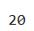

#找出 combined 這個 DataFrame 裡，所有型別是 object 的欄位名稱
cat_candidates = combined.dtypes[combined.dtypes=="object"].index.values
cat_candidates
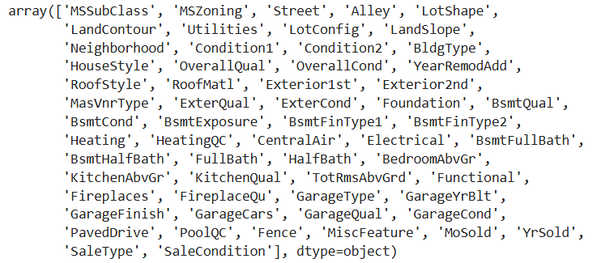

#量化每個類別欄位裡最常出現值的比例」，再把最集中（最不平均）的前 30 個欄位畫成長條圖
frequencies = []
for col in cat_candidates:
overall_freq = combined.loc[:, col].value_counts().max() / combined.shape[0]
frequencies.append([col, overall_freq])

frequencies = np.array(frequencies)
freq_df = pd.DataFrame(index=frequencies[:,0], data=frequencies[:,1], columns=["frequency"])
sorted_freq = freq_df.frequency.sort_values(ascending=False)

plt.figure(figsize=(20,5))
sns.barplot(x=sorted_freq.index[0:30], y=sorted_freq[0:30].astype(np.float), palette="Blues_r")
plt.xticks(rotation=90);
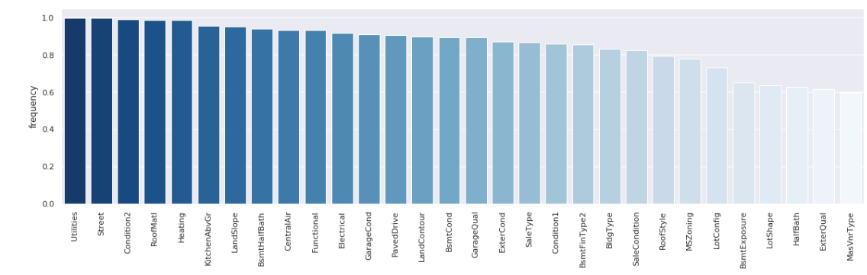

#統計 combined 這個 DataFrame 裡，名為 Utilities 這個欄位各種值出現了幾次
example = "Utilities"
combined.loc[:,example].value_counts()
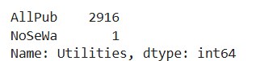

#統計 combined 這個 DataFrame 裡，名為 Condition2這個欄位各種值出現了幾次

example = "Condition2"
combined.loc[:,example].value_counts()
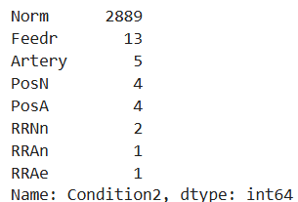

#先把要刪掉的欄位名稱存成一個列表，之後拿去丟給 DataFrame 用來 drop
cats_to_drop = ["Utilities"]

#把欄位 cats_to_drop（目前就是 \"Utilities\"）從 combined、train、test 這三個 DataFrame 裡面刪掉，然後把結果覆蓋回原變數

combined = combined.drop(cats_to_drop, axis=1)
train = train.drop(cats_to_drop, axis=1)
test = test.drop(cats_to_drop, axis=1)

#找出 combined 這個 DataFrame 裡，所有資料型態是 object 的欄位名稱
cat_candidates = combined.dtypes[combined.dtypes=="object"].index.values
cat_candidates
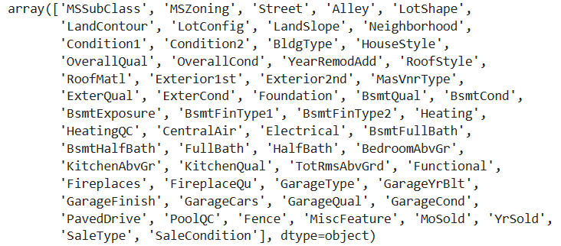

#把哪些 level 要對應到哪個 plugin 或哪個訓練關卡整理成一個查表用的字典
def build_map(useless_levels, plugin_level, train_levels):
plugin_map = {}
for level in useless_levels:
plugin_map[level] = plugin_level
for level in train_levels:
plugin_map[level] = level
return plugin_map

#清理測試集裡出現、但訓練集裡沒出現的類別值
def clean_test_levels(train, test):
for col in test.columns:
train_levels = set(train[col].unique())
test_levels = set(test[col].unique())
in_test_not_in_train = test_levels.difference(train_levels)
if len(in_test_not_in_train)>0:
close_to_mean_level = train.groupby(col).LogSalePrice.mean() - train.SalePrice.apply(np.log).mean()
close_to_mean_level = close_to_mean_level.apply(np.abs)
plugin_level = close_to_mean_level.sort_values().index.values[0]
in_test_not_in_train = list(in_test_not_in_train)
plugin_map = build_map(in_test_not_in_train, plugin_level, train_levels)
test[col] = test[col].map(plugin_map)
return train, test

#統計測試集中 MSSubClass 這一欄，每一個不同數值各出現了幾次，並把結果依照出現次數由大到小列出來
test["MSSubClass"].value_counts()
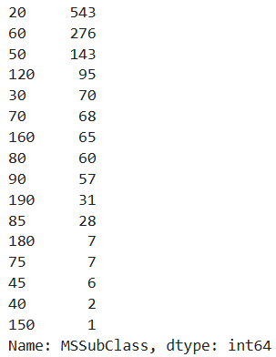

#
fig, ax = plt.subplots(len(num_candidates),3,figsize=(20,len(num_candidates)*6))

for n in range(len(num_candidates)):
feat = num_candidates[n]
ax[n,0].scatter(train[feat].values, np.log(train.SalePrice.values), s=4)
ax[n,0].set_ylabel("Log SalePrice")
ax[n,0].set_xlabel(feat);
ax[n,1].scatter(np.log(train[feat].values+1), np.log(train.SalePrice.values), s=4)
ax[n,1].set_ylabel("Log SalePrice")
ax[n,1].set_xlabel("Log" + feat);
sns.distplot(test[feat].dropna(), kde=True, ax=ax[n,2], color="limegreen")
ax[n,2].set_title("Distribution in test")
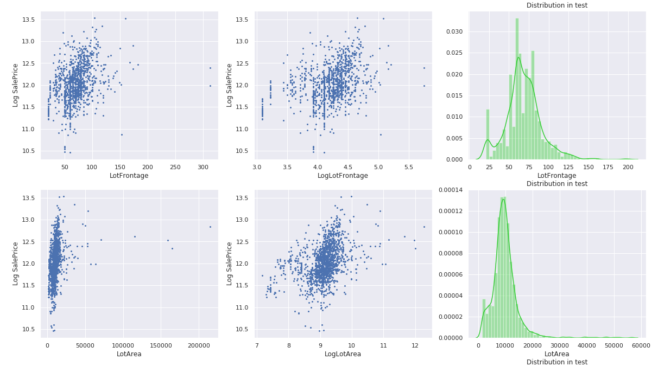
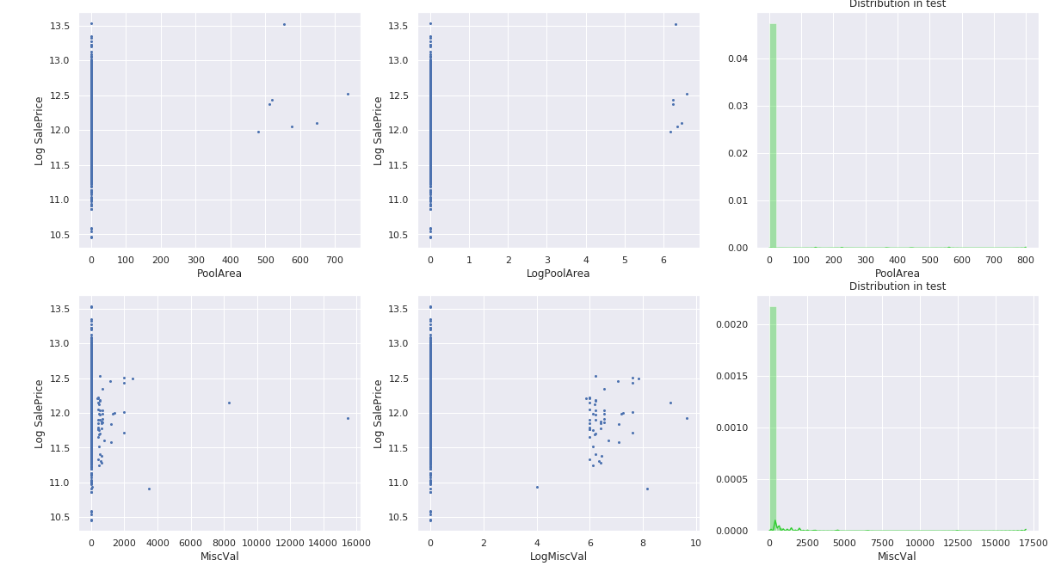

#收集訓練資料裡所有疑似異常值（outliers）的列索引，放進一個 outlier_ids 的集合，之後通常會用來把這些列丟掉或另外處理
outlier_ids = set()
outlier_ids = outlier_ids.union(set(train[train.LotArea > 60000].index.values))
outlier_ids = outlier_ids.union(set(train[train.LotFrontage > 200].index.values))
outlier_ids = outlier_ids.union(set(train[(train.LotFrontage > 150) & (train.SalePrice.apply(np.log) < 11)].index.values))
outlier_ids = outlier_ids.union(set(train[train.GrLivArea > 4500].index.values))
outlier_ids = outlier_ids.union(set(train[train["1stFlrSF"] > 4000].index.values))
outlier_ids = outlier_ids.union(set(train[train.MasVnrArea > 1400].index.values))
outlier_ids = outlier_ids.union(set(train[train["BsmtFinSF1"] > 5000].index.values))
outlier_ids = outlier_ids.union(set(train[train.TotalBsmtSF > 6000].index.values))
outlier_ids = outlier_ids.union(set(train[(train.OpenPorchSF > 500) & (np.log(train.SalePrice) < 11)].index.values))

#存放異常樣本索引（index）的集合
outlier_ids

#查看訓練集這個 DataFrame 的大小，也就是有幾列、幾欄
train.shape
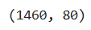

#把異常值那幾筆資料，從 train 跟 combined 這兩個 DataFrame 裡刪掉
train = train.drop(list(outlier_ids))
combined = combined.drop(list(outlier_ids))

#查看訓練集這個 DataFrame 的大小，也就是有幾列、幾欄
train.shape
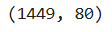

#補缺失值
def impute_na_trees(df, col):
if df[col].dtype == "object":
df[col] = df[col].fillna("None")
df[col] = df[col].astype("object")
else:
df[col] = df[col].fillna(0)
return df

#把整個 combined DataFrame 的每一個欄位都跑一次 impute_na_trees，把缺失值補好
for col in combined.columns:
combined = impute_na_trees(combined, col)

#抓出 DataFrame 中所有非 object 類型的欄位名稱，然後算出這些欄位有幾個
num_candidates = combined.dtypes[combined.dtypes!="object"].index.values
len(num_candidates)

#抓出 DataFrame 中所有 object 類型（通常是類別/文字）的欄位名稱，然後算出這些欄位有幾個
cat_candidates = combined.dtypes[combined.dtypes=="object"].index.values
len(cat_candidates)
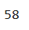

#計算 combined 這個整個 DataFrame 裡，總共有幾個缺失值
combined.isnull().sum().sum()

# combined 資料表新建特徵
combined["TotalSF"] = combined["1stFlrSF"] + combined["2ndFlrSF"] + combined["TotalBsmtSF"]
combined["GreenArea"] = combined["LotArea"] - combined["GrLivArea"] - combined["GarageArea"]

#把剛剛合併過、做完特徵工程的 combined 再切回 train / test，並且給 train 加上目標值
traindf = combined.iloc[0:train.shape[0]].copy()
traindf.loc[:, "target"] = train.LogSalePrice
testdf = combined.iloc[train.shape[0]::].copy()

#把資料集再切一份「驗證/保留集」，然後檢查三個資料表的大小
traindf, holddf = train_test_split(traindf, test_size=0.25, random_state=0)
print((traindf.shape, holddf.shape, testdf.shape))
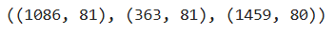
#控制模型容量、訓練速度以及防止 overfitting
org_params = {
'iterations': 10000,
'learning_rate': 0.08,
'eval_metric': 'RMSE',
'random_seed': 42,
'logging_level': 'Silent',
'use_best_model': True,
'loss_function': 'RMSE',
'od_type': 'Iter',
'od_wait': 1000,
'one_hot_max_size': 20,
'l2_leaf_reg': 100,
'depth': 3,
'rsm': 0.6,
'random_strength': 2,
'bagging_temperature': 10
}

#呼叫一個封裝好的 run_catboost 函式，用 CatBoost 做交叉驗證訓練，然後拿回驗證集預測、測試集預測和特徵重要度，再把它們存到三個變數裡。
results = run_catboost(traindf,
testdf,
holddf,
org_params,
plot=True,
n_splits=5,
n_repeats=3)
p_hold = results["p_hold"]
p_test = results["p_test"]
feature_importance_df = results["feature_importance"]
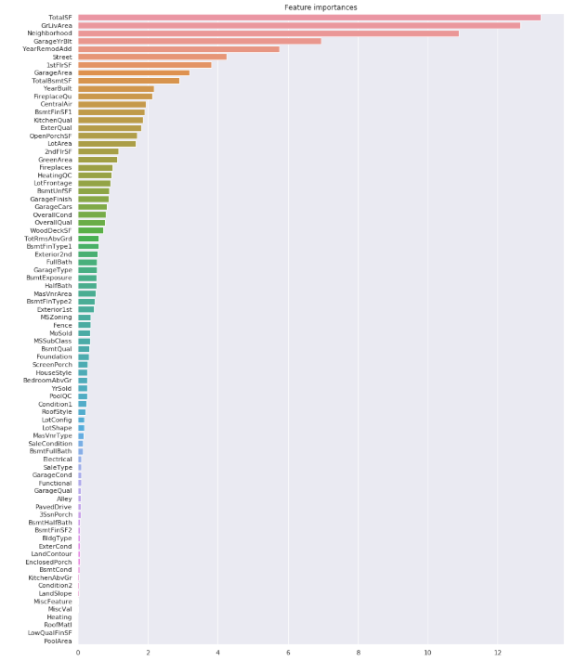

#看這個 DataFrame 的前幾列
feature_importance_df.head()
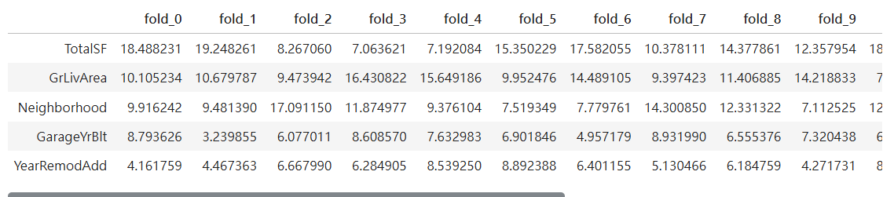

#最後幾列資料
feature_importance_df.tail()
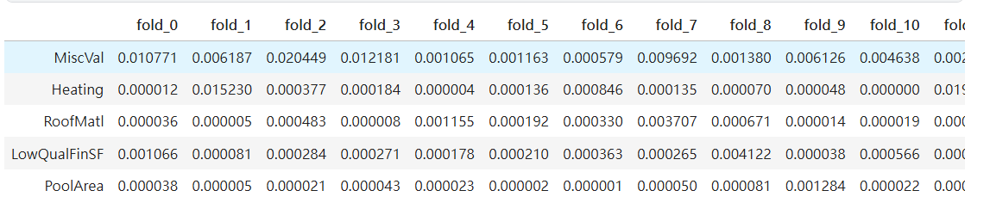

#把模型在 testdf 上算出的預測結果，填回 submission 這個 DataFrame 的 SalePrice 欄位，然後整理索引、順便看一下前幾列有沒有長對
submission.loc[testdf.index.values, "SalePrice"] = p_test
submission = submission.reset_index()
submission.head()
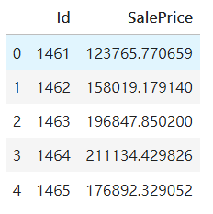
#先把 submission 這個 DataFrame 存成一個不含索引欄位的 CSV 檔，然後把 Id 欄位設成新的索引，最後顯示前幾列資料
submission.to_csv("submission_before_feature_selection.csv", index=False)
submission = submission.set_index("Id")
submission.head()
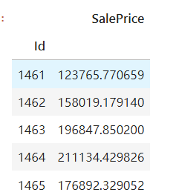

#畫真實值 vs 預測值的散點圖
plt.figure(figsize=(5,5))
plt.scatter(holddf.target, p_hold, s=10, color="deepskyblue")
plt.xlabel("Target value")
plt.ylabel("Predicted value");
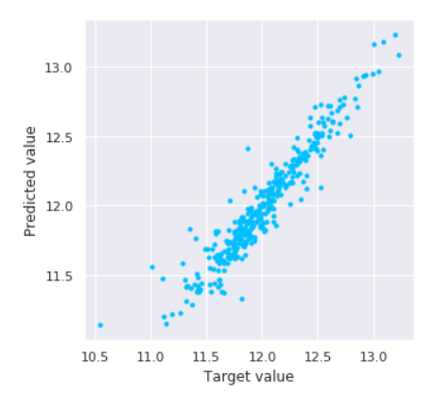
#把真實標籤跟模型預測放在同一個 DataFrame 裡，方便後面檢查 / 評估
hold_predictions = pd.DataFrame(holddf.target.values, index=holddf.index, columns=["target"])
hold_predictions["catboost_org_features"] = p_hold
hold_predictions.head()
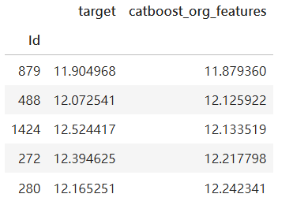

#特徵重要性的長條圖
plt.figure(figsize=(20,5))
sns.barplot(feature_importance_df["mean"].index, feature_importance_df["mean"].values, palette="Reds_r")
plt.xticks(rotation=90);
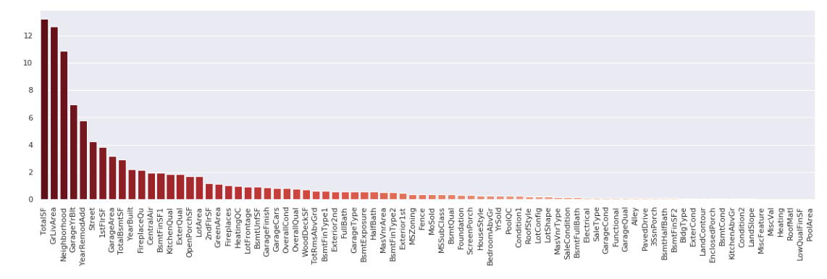

#之後準備要丟掉的欄位名稱存成一個 list
to_drop = ["Condition2", "RoofMatl", "PoolArea", "3SsnPorch", "LandSlope", "LowQualFinSF",
"Electrical", "MiscFeature"]

#把剛剛 to_drop 裡列出的那些欄位，從 combined、traindf、testdf、holddf 這四個 DataFrame 裡全部刪掉，只留下你想保留的特徵
combined = combined.drop(to_drop, axis=1)
traindf = traindf.drop(to_drop, axis=1)
testdf = testdf.drop(to_drop, axis=1)
holddf = holddf.drop(to_drop, axis=1)

#得到一個陣列，裡面是所有類別型欄位的欄位編號
cat_features = np.where(testdf.dtypes == "object")[0]

#把資料切成訓練/驗證集 → 告訴 CatBoost 哪些是類別特徵 → 建立回歸模型 → 用訓練資料訓練，並用驗證集監控表現和畫學習曲線
x_train, x_dev = traindf.drop("target", axis=1), holddf.drop("target", axis=1)
y_train, y_dev = traindf.target, holddf.target

train_pool = Pool(x_train, y_train, cat_features=cat_features)
dev_pool = Pool(x_dev, y_dev, cat_features=cat_features)
model = CatBoostRegressor(**org_params)
model.fit(train_pool, eval_set=dev_pool, plot=True)
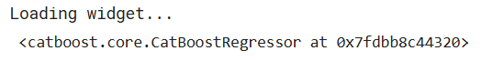
#把 CatBoost 算出的特徵交互重要度結果，從用欄位編號表示轉成用欄位名稱表示，然後整理成一個好讀的 DataFrame，最後先看前 20 筆
interaction = model.get_feature_importance(train_pool, type="Interaction")
column_names = testdf.columns.values
interaction = pd.DataFrame(interaction, columns=["feature1", "feature2", "importance"])
interaction.feature1 = interaction.feature1.apply(lambda l: column_names[int(l)])
interaction.feature2 = interaction.feature2.apply(lambda l: column_names[int(l)])
interaction.head(20)
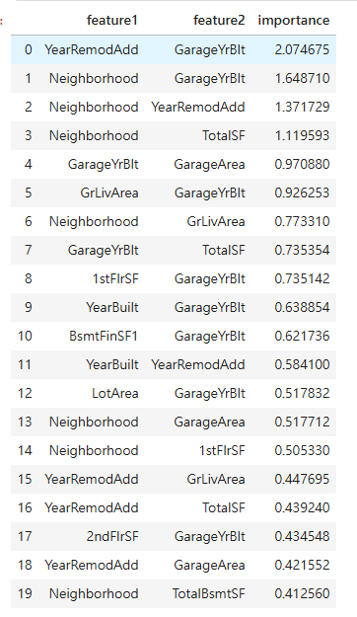

#幫interaction DataFrame 加上兩個新欄位，用來標記對應的 feature 是類別型(文字) 還是數值型
interaction["feature1_type"] = interaction.feature1.apply(
lambda l: np.where(testdf[l].dtype=="object", 0, 1)
)
interaction["feature2_type"] = interaction.feature2.apply(
lambda l: np.where(testdf[l].dtype=="object", 0, 1)
)
interaction.head()
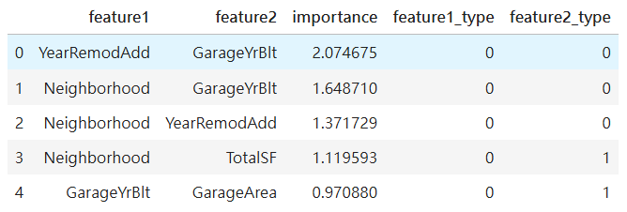

#先把兩個欄位合併成一個新欄位，再統計每種組合出現幾次
interaction["combination"] = interaction.feature1_type + interaction.feature2_type
interaction.combination.value_counts()
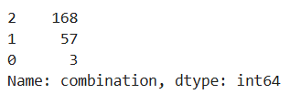

#為成對的數值特徵建立交互特徵
numerical_combi = interaction[interaction.combination==2].copy()
for n in numerical_combi.index.values:
feat1 = numerical_combi.loc[n].feature1
feat2 = numerical_combi.loc[n].feature2
if traindf[feat1].max() > traindf[feat2].max():
traindf.loc[:, feat2 + "_" + feat1 + "_frac"] = traindf[feat2] / traindf[feat1]
else:
traindf.loc[:, feat1 + "_" + feat2 + "_frac"] = traindf[feat1] / traindf[feat2]
traindf.loc[:, feat2 + "_" + feat1 + "_mult"] = traindf[feat2] * traindf[feat1]
traindf.loc[:, feat2 + "_" + feat1 + "_add"] = traindf[feat2] + traindf[feat1]
traindf.loc[:, feat2 + "_" + feat1 + "_sub"] = traindf[feat2] - traindf[feat1]

#依照類別特徵 groupby，計算數值特徵的 mean / std，然後把這些統計量當成新特徵加回 traindf
mixed_combi = interaction[interaction.combination==1].copy()
for n in mixed_combi.index.values:
feat1 = mixed_combi.loc[n].feature1
feat2 = mixed_combi.loc[n].feature2
if traindf[feat1].dtype=="object":
traindf.loc[:, "grouped_" + feat1 + "_mean_" + feat2] = traindf[feat1].map(
traindf.groupby(feat1)[feat2].mean())
traindf.loc[:, "grouped_" + feat1 + "_std_" + feat2] = traindf[feat1].map(
traindf.groupby(feat1)[feat2].std())

#查看訓練集看前幾列資料
traindf.head()
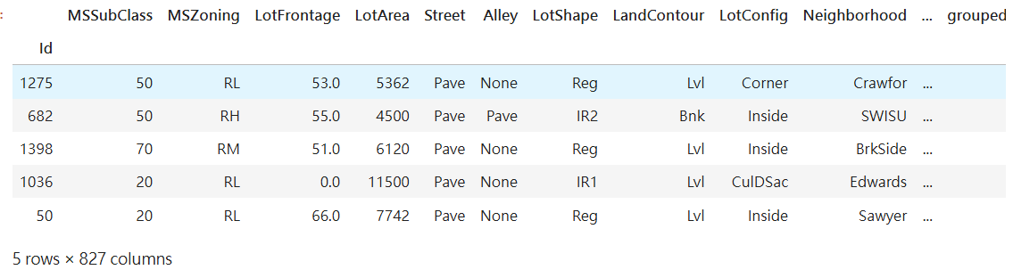

增加內容:

1. 訓練資料探索圖
#畫出訓練資料裡缺失值分布的熱力圖，看到哪些欄位、哪些列有 NaN
import seaborn as sns
import matplotlib.pyplot as plt

plt.figure(figsize=(16, 8))
sns.heatmap(train.isnull(), cbar=False)
plt.title("Missing Value Heatmap - Training Data")
plt.show()
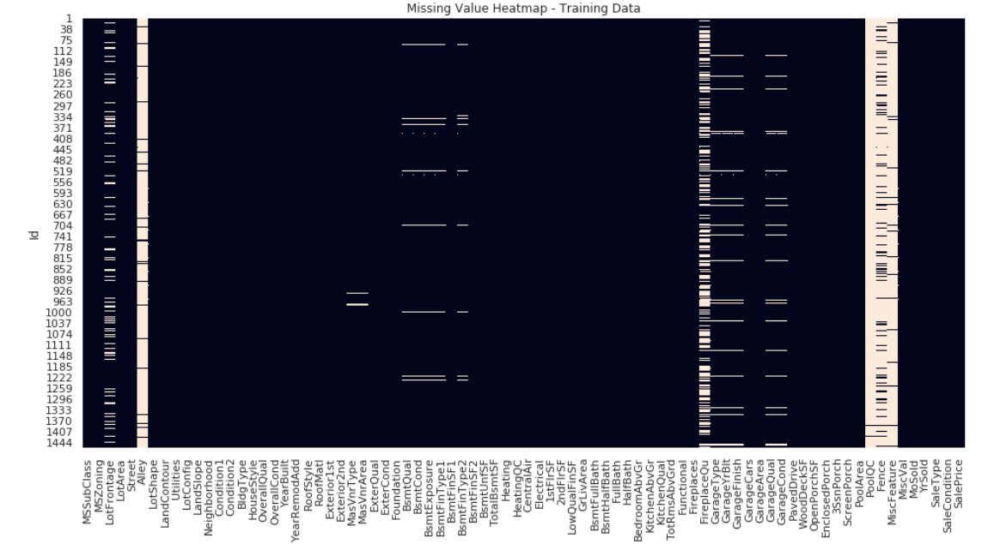

5. 摘要報告:

梯度提升樹算法系統

一、引言
梯度提升（Gradient Boosting）是機器學習領域中最有效且廣泛應用的方法之一。本報告深入分析四篇關於梯度提升樹算法的重要文獻，包括XGBoost、CatBoost和隨機梯度提升等系統，探討其算法原理、系統設計、性能優化及實際應用。這些研究代表了梯度提升技術從理論到工程實踐的重要里程碑。

二、XGBoost：可擴展的樹提升系統
2.1 系統概述
XGBoost（eXtreme Gradient Boosting）是由陳天奇和Carlos Guestrin於2016年在KDD會議上提出的可擴展端到端樹提升系統。該系統在眾多機器學習競賽中取得了顯著成功，特別是在Kaggle平台上，2015年發布的29個獲勝解決方案中，有17個使用了XGBoost，其中8個僅使用XGBoost訓練模型。

2.2 核心算法創新
2.2.1 正則化學習目標
XGBoost提出了一個正則化的學習目標函數，用於防止過擬合。對於包含n個樣本和m個特徵的數據集，樹集成模型使用K個加法函數來預測輸出：
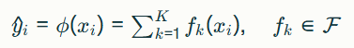
目標函數定義為：
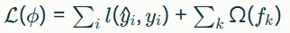
其中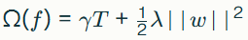，T是葉子節點數量。

2.2.2 分裂尋找算法
XGBoost實現了精確貪心算法和近似算法兩種分裂尋找方法。精確貪心算法枚舉所有可能的分裂點，適用於單機環境；近似算法通過提出候選分裂點來處理數據無法完全載入內存的情況。

近似算法有兩種變體：全局變體在樹構建的初始階段提出所有候選分裂點，並在所有層級使用相同的提議；局部變體在每次分裂後重新提議。實驗表明，給定足夠的候選點，全局提議可以達到與局部提議相同的精度。

2.2.3 加權分位數草圖
XGBoost引入了一種新穎的分佈式加權分位數草圖算法，能夠處理帶權重的數據並提供可證明的理論保證。該算法對於近似算法中提出候選分裂點至關重要，它將每個數據點的二階梯度統計量作為權重。

2.2.4 稀疏感知分裂尋找
在實際問題中，輸入數據稀疏的情況非常普遍，原因包括：缺失值、統計中的頻繁零條目、特徵工程（如獨熱編碼）等。XGBoost提出在每個樹節點添加默認方向，當稀疏矩陣中缺少值時，實例被分類到默認方向。
實驗顯示，稀疏感知算法在Allstate-10K數據集上的運行速度比樸素實現快50倍以上。

2.3 系統設計優化
2.3.1 列塊並行學習
XGBoost提出將數據存儲在內存單元中，稱為塊（Block）。每個塊中的數據以壓縮列（CSC）格式存儲，每列按對應的特徵值排序。這種輸入數據佈局只需在訓練前計算一次，可在後續迭代中重用。

在精確貪心算法中，整個數據集存儲在單個塊中，通過線性掃描預排序的條目來運行分裂搜索算法。塊結構還支持列子採樣，因為很容易在塊中選擇列的子集。
2.3.2 緩存感知訪問
雖然塊結構有助於優化分裂尋找的計算複雜度，但新算法需要通過行索引間接獲取梯度統計信息，這是一種非連續的內存訪問。當梯度統計信息不適合CPU緩存時，會發生緩存未命中，從而減慢分裂枚舉。

對於精確貪心算法，XGBoost通過緩存感知預取算法來緩解這個問題。具體來說，在每個線程中分配一個內部緩衝區，將梯度統計信息提取到其中，然後以小批量方式執行累積。

實驗表明，當數據集較大時，緩存感知實現的精確貪心算法運行速度是樸素版本的兩倍。

2.3.3 核外計算的塊
為了啟用核外計算，XGBoost將數據分成多個塊並將每個塊存儲在磁盤上。在計算過程中，使用獨立線程將塊預取到主內存緩衝區中，以便計算可以與磁盤讀取並發發生。
XGBoost使用兩種技術來改進核外計算：塊壓縮和塊分片。塊壓縮通過列壓縮塊，並在加載到主內存時由獨立線程動態解壓縮。塊分片將數據以交替方式分片到多個磁盤上，為每個磁盤分配一個預取線程。

2.4 實驗評估
2.4.1 與基準系統比較
在分類任務中，XGBoost在Higgs-1M數據上與scikit-learn和R的GBM進行了比較。XGBoost和scikit-learn的性能都優於R的GBM，而XGBoost的運行速度比scikit-learn快10倍以上。

在學習排序任務中，XGBoost與pGBRT進行了比較。結果顯示XGBoost運行速度更快，特別是列子採樣不僅減少了運行時間，還為這個問題提供了稍高的性能。​

2.4.2 分佈式實驗
在EC2上設置的YARN集群使用32台m3.2xlarge機器進行分佈式實驗。與Spark MLLib和H2O相比，XGBoost的運行速度更快，更重要的是，它能夠利用核外計算，在給定有限計算資源的情況下平滑擴展到所有17億個樣本。

XGBoost能夠僅使用4台機器處理整個17億數據集，並通過利用更多可用資源平滑擴展。

三、CatBoost：支持類別特徵的梯度提升
3.1 系統概述
CatBoost是由Yandex公司開發的新型開源梯度提升庫，能夠成功處理類別特徵，並在一組流行的公開數據集上在質量方面優於現有的公開梯度提升實現。該庫具有學習算法的GPU實現和評分算法的CPU實現，在相似規模的集成上明顯快於其他梯度提升庫。

3.2 類別特徵處理
3.2.1 類別特徵的挑戰
類別特徵具有一組離散的值，這些值之間不一定可比較（例如，用戶ID或城市名稱）。梯度提升中處理類別特徵最常用的做法是在訓練前將它們轉換為數字。​

最廣泛使用的技術是獨熱編碼（one-hot encoding），通常應用於低基數類別特徵。CatBoost可以在預處理階段或訓練期間進行獨熱編碼，後者在訓練時間方面可以更有效地實現。​

3.2.2 有序目標統計
CatBoost使用一種更有效的策略來減少過擬合並允許使用整個數據集進行訓練。具體來說，對數據集執行隨機排列，對於每個樣本，計算在排列中位於給定樣本之前且具有相同類別值的樣本的平均標籤值。

對於排列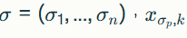被替換為：
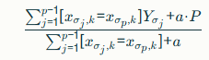
其中P是先驗值，a > 0是先驗的權重。

3.2.3 特徵組合
任何幾個類別特徵的組合都可以被視為新的特徵。例如，如果任務是音樂推薦，有兩個類別特徵：用戶ID和音樂類型，某些用戶可能更喜歡搖滾音樂。特徵組合解決了這個問題並提供了一個強大的新特徵。​

在構建當前樹的新分裂時，CatBoost以貪婪方式考慮組合。對於樹中的第一個分裂，不考慮組合；對於下一個分裂，CatBoost將當前樹中存在的所有組合和類別特徵與數據集中的所有類別特徵組合。​

3.3 對抗梯度偏差
3.3.1 梯度偏差問題
CatBoost以及所有標準梯度提升實現都構建每個新樹來近似當前模型的梯度。然而，所有經典提升算法都受到由偏差逐點梯度估計問題引起的過擬合的影響。每一步使用的梯度都是使用構建當前模型的相同數據點估計的，這導致特徵空間任何域中估計梯度分布與該域中真實梯度分布的偏移，從而導致過擬合。​

3.3.2 有序提升方案
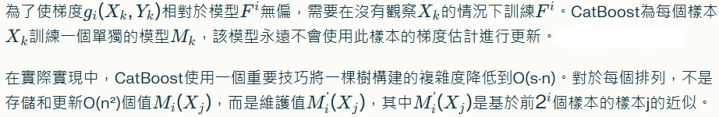

3.4 快速評分器
CatBoost使用遺忘樹（oblivious trees）作為基礎預測器。在這種樹中，在樹的整個層級上使用相同的分裂標準。這些樹是平衡的，不太容易過擬合。​

在遺忘樹中，每個葉子索引可以編碼為長度等於樹深度的二進制向量。這個事實在CatBoost模型評估器中被廣泛使用：首先對所有使用的浮點特徵、統計和獨熱編碼特徵進行二值化，然後使用二進制特徵計算模型預測。​

實驗表明，在相似規模的集成上，CatBoost的評分速度比XGBoost快約25倍，比LightGBM快約60倍。​

3.5 GPU上的快速訓練
3.5.1 密集數值特徵
對於任何GBDT實現，最重要的構建塊之一是搜索最佳分裂。CatBoost使用遺忘決策樹作為基礎學習器，並執行特徵離散化到固定數量的箱中以減少內存使用。​

CatBoost將幾個數值特徵分組到一個32位整數中：二進制特徵使用1位，每個整數分組32個特徵；不超過15個箱的特徵使用4位，每個整數8個特徵；其他特徵使用8位（最大特徵離散化為255），每個整數4個特徵。​

與LightGBM和XGBoost中的算法相比，主要區別在於另一種直方圖計算方式。LightGBM和XGBoost中的算法依賴於原子操作，這種技術很容易處理並發內存訪問，但即使在現代GPU上也相對較慢。CatBoost構建每個warp的部分直方圖，而不是每個線程塊的直方圖。​

3.5.2 GPU訓練性能比較
在Epsilon數據集上的實驗表明，對於密集數值數據集，CatBoost的GPU訓練時間取決於特徵離散化的程度。使用32台EC2節點進行的10次迭代實驗顯示，XGBoost每次迭代的平均樹構建時間為488ms，LightGBM為40ms，CatBoost為17.9ms。​

3.6 質量比較
CatBoost與XGBoost、LightGBM和H2O在8個數據集上進行了比較。結果表明，CatBoost算法在分類任務的所有數據集上都優於其他算法。此外，使用默認參數的CatBoost在所有數據集上都優於調優的XGBoost和H2O，以及除一個數據集外的所有數據集都優於LightGBM。​

四、隨機梯度提升
4.1 算法原理
隨機梯度提升（Stochastic Gradient Boosting）是對傳統梯度提升的重要改進。該方法在每次迭代時，從完整訓練數據集中隨機抽取一個子樣本（不放回抽樣），使用這個隨機選擇的子樣本來擬合基礎學習器並計算當前迭代的模型更新。​

4.2 隨機化的優勢
隨機化方法不僅增加了對基礎學習器過擬合能力的魯棒性，還顯著提高了計算性能。實驗表明，對於小型數據集和高斯誤差，除了最極端的情況外，隨機化顯著改善了性能。​

對於所有N≥500的值，除了最極端的情況（f=0.1），絕對誤差的分佈相對於最優值在1.1到1.2倍之間，大多數時候接近於1.0。這驗證了隨機化方法的有效性。

4.3 子採樣率的影響
實驗考察了訓練時隨機選擇的不同比例的觀測值對性能的影響。對於N=500的小數據集，隨機選擇的觀測值比例從0.1到1.0變化時，結果顯示存在一個最優的子採樣率，既不能太小也不能太大。​
對於較大的數據集（N=5000），子採樣的好處更加明顯。過小的塊大小導致並行化效率低下，而過大的塊也會因為緩存未命中而減慢訓練速度。​

4.4 與其他方法的比較
將隨機梯度提升與其他提升方法（如LADTreeBoost和標準梯度提升）進行比較時，發現對於不同的損失函數和誤差分佈，隨機化方法都能提供良好的性能。​

特別是對於具有重尾分佈的Slash分佈，隨機梯度提升相對於最小誤差的比率明顯優於其他方法。這表明隨機化不僅改善了計算效率，還增強了算法的魯棒性。

五、TreeBoost算法框架
5.1 基本框架
TreeBoost是一個通用的梯度提升樹算法框架。該框架的核心思想是通過順序地擬合一個簡單的參數化函數（基礎學習器）到當前的"偽殘差"，逐步構建一個加法擴展模型。​

偽殘差是損失函數相對於當前模型值的負梯度。在每次迭代時，評估當前步驟的偽殘差，然後擬合基礎學習器到這些偽殘差。​

5.2 損失函數
TreeBoost框架支持多種損失函數：​

- 最小二乘（LS）：適用於回歸問題，對離群值敏感​

- 最小絕對偏差（LAD）：對離群值更魯棒​

- Huber-M：結合了LS和LAD的優點​

- 二項偏差：適用於二分類問題​

不同損失函數的選擇取決於具體的應用場景和數據特性。實驗表明，對於具有離群值的數據，LAD和Huber-M損失函數通常優於LS。​

5.3 樹的大小和收縮
TreeBoost中的兩個關鍵參數是樹的大小（終端節點數）和收縮參數。較大的樹可以捕獲更複雜的交互作用，但也更容易過擬合。​

收縮（shrinkage）通過在每一步將新添加的權重縮放一個因子來減少每棵樹的影響，為未來的樹留下改進模型的空間。類似於隨機優化中的學習率，收縮減少了每棵樹的影響。​

實驗顯示，對於不同的樹大小和收縮參數組合，性能存在明顯的權衡。較小的收縮參數和較大的樹數量通常能夠提供更好的預測性能，但代價是更長的訓練時間。​

5.4 部分依賴圖
TreeBoost提供了一種可解釋性工具——部分依賴圖（Partial Dependence Plots）。這些圖顯示了在控制其他變量的情況下，特定輸入變量對預測的邊際效應。​

部分依賴圖對於理解模型如何使用每個特徵以及特徵之間的交互作用非常有價值。通過可視化這些關係，可以驗證模型是否學習到了合理的模式，還是僅僅在擬合噪聲。​

對於多變量交互，可以創建二維或三維的部分依賴圖，顯示兩個或三個變量之間的聯合效應。這對於發現變量之間的非線性交互特別有用。​

5.5 變量重要性
TreeBoost還提供了相對變量重要性度量。對於每個輸入變量，重要性是基於該變量在整個樹集成中用於分裂的次數以及這些分裂帶來的改進量。​

變量重要性圖可以幫助識別對預測最有影響力的特徵，這對於特徵選擇和模型簡化非常有用。然而，需要注意的是，相對重要性度量可能會受到相關特徵的影響。
六、系統比較與分析
6.1 算法性能比較
從訓練速度角度，XGBoost在單機上比現有流行解決方案快10倍以上。CatBoost在GPU上的訓練速度甚至更快，在相似硬件上比XGBoost快約27倍（17.9ms vs 488ms每棵樹）。​

從預測質量角度，CatBoost在處理類別特徵時表現出色，在所有測試的數據集上都優於XGBoost、LightGBM和H2O。這主要歸功於其獨特的有序目標統計和對抗梯度偏差機制。​

隨機梯度提升通過引入隨機性，不僅提高了訓練速度，還增強了模型的魯棒性。對於大規模數據集，子採樣可以顯著減少計算時間，同時保持或甚至改善預測性能。​

6.2 系統設計比較
XGBoost的核心創新在於其系統級優化：​

- 列塊結構實現了高效的並行學習

- 緩存感知訪問減少了內存訪問開銷

- 核外計算支持處理超大規模數據集

- 稀疏感知算法有效處理稀疏數據

CatBoost的主要貢獻在於類別特徵處理和梯度偏差問題：​

- 有序目標統計避免了目標洩漏

- 有序提升方案減少了梯度偏差

- 遺忘樹結構提高了評分速度

- GPU優化實現了極快的訓練速度

6.3 適用場景分析
XGBoost適用於：

- 需要處理超大規模數據集（數億甚至數十億樣本）

- 數據具有高度稀疏性（如文本數據、推薦系統）

- 需要在有限資源下進行分佈式訓練

- 對訓練速度有較高要求的場景

CatBoost適用於：

- 數據包含大量類別特徵

- 需要最優的預測質量

- 有GPU資源可用於加速訓練

- 對模型可解釋性有要求的場景

隨機梯度提升適用於：

- 中小規模數據集

- 需要快速原型設計和實驗

- 對基礎學習器過擬合敏感的場景

- 計算資源受限的環境

七、實際應用案例
7.1 Kaggle競賽應用
XGBoost在Kaggle競賽中取得了巨大成功。2015年發布的29個獲勝解決方案中，17個使用了XGBoost，涵蓋了從店鋪銷售預測、高能物理事件分類、網頁文本分類到客戶行為預測等多個領域。​

這些成功案例表明，XGBoost能夠在各種不同類型的問題上提供最先進的結果。雖然領域相關的數據分析和特徵工程在這些解決方案中扮演了重要角色，但XGBoost作為一致選擇的學習器這一事實顯示了系統的影響力和重要性。​

7.2 工業界應用
梯度提升樹算法在工業界有廣泛應用：​

推薦系統：XGBoost和CatBoost都被用於推薦系統中的點擊率預測。它們能夠有效處理用戶ID、物品ID等高基數類別特徵，並捕獲複雜的特徵交互。​

搜索引擎：學習排序（Learning to Rank）是梯度提升的重要應用場景。XGBoost在Yahoo! LTRC數據集上表現出色，運行速度快且預測質量高。​

金融風控：梯度提升樹用於欺詐檢測和信用評分。這些應用通常需要處理複雜的特徵交互和非線性關係，梯度提升樹在這些任務上表現優異。​

廣告系統：在線廣告系統使用梯度提升進行廣告匹配和出價優化。這些系統需要實時處理大規模數據流，XGBoost的高效性能使其成為理想選擇。​

7.3 科學研究應用
在高能物理領域，Higgs玻色子事件分類是梯度提升的典型應用。數據由蒙特卡羅物理事件模擬產生，包含21個由粒子探測器測量的運動學屬性以及7個衍生的物理量。XGBoost在這個任務上取得了0.8304的測試AUC。​

在天氣預測、異常檢測等科學計算領域，梯度提升也展現出強大的能力。這些應用通常涉及複雜的非線性關係和噪聲數據，梯度提升的魯棒性使其特別適合這些場景。​

八、未來發展方向
8.1 算法層面
自動機器學習（AutoML）集成：未來的梯度提升系統可能會更好地集成到AutoML框架中，自動進行超參數調優、特徵工程和模型選擇。CatBoost已經在這方面做出了努力，其默認參數在許多數據集上就能取得良好效果。​

增量學習支持：當前的梯度提升系統主要針對批量學習設計。未來可能會出現更好支持增量學習和在線學習的版本，能夠高效地更新已訓練的模型以適應新數據。

多任務和遷移學習：擴展梯度提升以支持多任務學習和遷移學習，使模型能夠在相關任務之間共享知識，提高數據效率。

8.2 系統層面
硬件加速：隨著專用AI芯片（如TPU、NPU）的發展，梯度提升系統可能會針對這些新硬件進行優化。CatBoost的GPU實現已經展示了硬件加速的巨大潛力。​

分佈式訓練優化：雖然XGBoost已經支持分佈式訓練，但在通信效率、容錯性和可擴展性方面仍有改進空間。未來的系統可能會採用更先進的分佈式算法，如參數服務器架構或去中心化訓練。​

邊緣計算部署：隨著物聯網和邊緣計算的興起，需要能夠在資源受限的邊緣設備上高效運行的梯度提升模型。模型壓縮、量化和知識蒸餾技術將變得更加重要。

8.3 應用層面
可解釋性增強：雖然TreeBoost已經提供了部分依賴圖和變量重要性分析，但對於複雜模型，仍需要更強大的解釋工具，如SHAP值、對比解釋等，以滿足監管要求和實際應用需求。​

公平性和偏差緩解：在金融、醫療等敏感領域應用機器學習時，確保模型的公平性至關重要。未來的梯度提升系統可能會內置公平性約束和偏差檢測機制。

隱私保護：聯邦學習和差分隱私技術的結合將使梯度提升能夠在保護數據隱私的前提下進行協作訓練。

九、個人見解與思考
9.1 算法創新的本質
通過對這四篇文獻的深入研究，我認識到梯度提升算法的成功不僅源於其理論基礎，更在於工程實現的精細優化。XGBoost和CatBoost的成功充分證明了"算法+系統"協同設計的重要性。單純的算法創新如果沒有高效的系統實現，很難在實際應用中取得成功。

9.2 類別特徵處理的重要性
CatBoost對類別特徵處理的創新給我留下了深刻印象。在實際應用中，類別特徵無處不在，但傳統方法（如獨熱編碼）往往會導致數據高維稀疏，難以處理高基數類別特徵。CatBoost的有序目標統計方法巧妙地解決了這個問題，同時避免了目標洩漏和過擬合。

這啟發我思考：對於特定類型的數據（如時序數據、圖數據、文本數據），是否也可以設計專門的梯度提升變體，針對性地處理這些數據的特殊性質？

9.3 隨機化的價值
隨機梯度提升的成功表明，適當的隨機化不僅能提高計算效率，還能增強模型的泛化能力。這與深度學習中的許多技術（如Dropout、數據增強）有異曲同工之妙。隨機性引入了正則化效應，防止模型過度擬合訓練數據。

然而，隨機化也帶來了一些挑戰：如何選擇最優的子採樣率？不同的隨機種子是否會導致模型性能的較大波動？這些問題在實際應用中需要仔細考慮。

9.4 系統優化的藝術
XGBoost的系統設計給我的啟示是：在機器學習系統設計中，必須深入理解硬件特性（如緩存層次結構、並行處理能力）和數據特性（如稀疏性、分佈式存儲）。列塊結構、緩存感知訪問、核外計算等優化技術都是針對特定瓶頸的精確打擊。

這種"問題驅動"的優化思路值得借鑒：先通過profiling找到性能瓶頸，然後針對性地設計優化策略，最後通過實驗驗證優化效果。

9.5 可解釋性與性能的平衡
TreeBoost框架中的部分依賴圖和變量重要性分析提供了良好的可解釋性工具。然而，隨著模型複雜度的增加（如使用數千棵樹、複雜的特徵交互），解釋模型變得越來越困難。

我認為，未來的研究需要在模型性能和可解釋性之間找到更好的平衡點。一種可能的方向是：使用複雜模型獲得最佳性能，然後通過知識蒸餾或規則提取技術生成更簡單、更可解釋的模型。

9.6 梯度偏差問題的深層含義
CatBoost對梯度偏差問題的關注和解決方案令我印象深刻。這個問題本質上反映了機器學習中的一個根本矛盾：我們使用訓練數據來估計梯度，然後使用相同的數據來更新模型。這種"自己評判自己"的方式天然地容易導致過擬合。

CatBoost的有序提升方案通過排列技巧巧妙地解決了這個問題，但代價是更高的計算複雜度。這再次體現了機器學習中常見的權衡：更好的性能往往需要更多的計算資源。

9.7 開源生態的力量
XGBoost和CatBoost都是開源項目，這使得它們能夠快速迭代、吸收社區反饋、並在各種應用場景中得到驗證。開源不僅加速了技術傳播，還促進了學術界和工業界的合作。

我認為，機器學習領域的未來發展將越來越依賴於開源社區的力量。研究者不僅要發表論文，還要提供高質量的開源實現，這樣才能真正推動技術進步和實際應用。

9.8 未來研究的思考
基於對這些文獻的研究，我認為以下幾個方向值得深入探索：

神經網絡與梯度提升的融合：如何將深度學習的表示學習能力與梯度提升的決策能力結合起來？一些工作已經在探索神經決策樹，但還有很大的改進空間。

針對特定數據類型的優化：不同類型的數據（如圖像、文本、圖結構）有不同的特點，能否設計針對性的梯度提升變體？

更高效的分佈式訓練：隨著數據規模的增長，需要更高效的分佈式訓練算法，減少通信開銷，提高容錯性。

自適應模型複雜度：能否設計自適應算法，根據數據的複雜度自動調整模型容量（如樹的深度、樹的數量）？

聯邦梯度提升：在保護隱私的前提下，如何實現高效的聯邦梯度提升？

十、總結

對梯度提升家族的整體看法
從這四篇論文來看，可以很清楚感受到梯度提升家族的演進路線：從以 TreeBoost 為代表的「統一理論框架」，到隨機梯度提升引入子採樣與隨機化，再到 XGBoost 強調系統工程優化，最後到 CatBoost 聚焦在類別特徵與梯度偏差這種更細緻的問題。 這種一路從「泛用的 boosting 思想 → 算法層面改進 → 系統層面工程化 → 特定數據型態的精緻化處理」的路徑，讓人意識到：一個成功的 ML 系統往往不是單一點子的勝利，而是「理論 + 演算法 + 系統 + 場景」長期疊代的結果。​

另一方面，這幾篇工作也讓梯度提升與「傳統統計」和「現代深度學習」之間的關係變得更清晰：TreeBoost 把各種損失函數、樹大小與收縮等概念統一起來，還提供部分依賴圖與變數重要性來強調可解釋性；而 XGBoost 與 CatBoost 則代表一種面向大規模資料與產業實務的工程化落地思維，補足了單純理論框架難以處理的大數據與複雜特徵空間。​

從理論細節到實務直覺的收穫
在閱讀 XGBoost 與 TreeBoost 的過程中，可以更直觀理解許多平常「只當成超參數在調」的設計背後，其實都有清楚的理論與誤差分析依據，例如正則化目標函數如何同時控制模型複雜度與訓練誤差、樹的終端節點數與收縮率之間的權衡，以及不同損失函數（LS、LAD、Huber-M、二項偏差）如何對應到不同的資料分佈與任務型態。 這種從公式與框架出發的視角，能幫助在做實驗時，不只是「照著 Kaggle kernel 抄設定」，而是能針對資料特性思考：是否需要更魯棒的損失、是否應將樹拉小配合更低的 shrinkage、或是引入子採樣來控制方差與加速訓練。​

CatBoost 的有序目標統計與有序提升方案，則把平常在做 target encoding、K-fold target mean encoding 時隱約感受到的「目標洩漏」問題，變成一個可以嚴謹分析與系統化解決的主題。 透過隨機排列與只利用當前樣本之前的樣本統計來構造編碼與梯度估計，既保留了類別特徵攜帶的訊息量，又在理論上降低了偏差，這讓人對「如何在不破壞資料獨立性前提下榨乾全部訊息」有了更深的直覺。​

與深度學習及實務需求的對照思考
如果把這幾個系統放到現在深度學習主導的環境中來看，可以發現梯度提升樹並不是「被淘汰的傳統方法」，而是和深度模型在不同維度互補：深網擅長端到端表示學習與結構化高維輸入（如影像、語音、文本嵌入），而 GBDT 系列在表格數據、高度異質的特徵、以及強監管與高可解釋性要求的場景，依然非常有競爭力。 事實上，業界越來越常見的做法是讓深度模型負責特徵表示，然後把抽出的 embedding 餵給 XGBoost 或 CatBoost 做最終決策，這種「神經網絡 + boosting」的分工也呼應你在未來研究方向裡提到的融合構想。​

隨機梯度提升與 XGBoost 的子採樣設計，同樣可以和深度學習中的 Dropout、data augmentation 對照來看：本質上都是在有限資料與有限算力下，透過隨機擾動引入一種「隱含正則化」，讓模型不會對某個特定子樣本或特定特徵組合依賴過深。 對實務工作來說，這種對「隨機性作為正則化」的理解，會直接影響到如何選擇 subsample、colsample_by_tree 等參數，並在不同資料規模下調整策略，而不是一味追求「用全部資料訓練一定比較好」。​

實務應用策略與個人操作構想
從論文的實驗與系統設計出發，如果把自己放在實務工程師或 Kaggle 競賽選手的角度，可以很自然地形成一套「工具選擇與實驗流程」：當資料包含大量高基數類別特徵，且有 GPU 資源時，會優先考慮 CatBoost，利用其內建的有序目標統計與類別特徵組合機制，減少自行實作 target encoding 與交叉特徵的工程負擔。 若資料極度稀疏且規模極大（例如點擊率預測、推薦系統 log），則傾向選擇 XGBoost，利用其稀疏感知分裂搜尋、列塊結構與核外計算來穩定處理數億、數十億樣本等級的資料。​

在較中小規模、需要快速原型與大量實驗對比的情境，隨機梯度提升與 TreeBoost 框架提供的思維則特別有用，可以從不同的損失函數、樹大小、收縮率與子採樣率組合切入，快速掃描「偏差–方差–訓練時間」三者間的折衷，並用部分依賴圖與變數重要性輔助檢查模型是否合理利用了關鍵特徵。 對已經熟悉 Python 與 scikit-learn、生態的你來說，這些概念也可以自然對應到實作層面，例如如何設計一個統一的實驗框架去掛 XGBoost、CatBoost 與隨機梯度提升，並用相同的 cross-validation pipeline 與評估指標做系統化比較。​

個人反思與未來展望
對你這樣同時關注理論、實作與系統效能的人來說，這四篇論文的共同訊息很明確：真正有影響力的機器學習工作，往往是從清楚的問題出發，在演算法與系統兩端同時下功夫，最後再透過開源與大規模實驗把價值釋放出來。 這也會反過來影響自己做專題、寫論文或參與實務專案時的心態：不再只滿足於在指標上「多 0.01」，而是會去思考記憶體佈局、分散式訓練、推論延遲、可解釋性與公平性等現實約束，並刻意把這些考量納入設計空間。​

另一方面，CatBoost 對梯度偏差與目標洩漏這種「容易被忽略、卻會嚴重傷害泛化能力」問題的處理，也提醒在做實驗時要更謹慎看待資料與訓練流程之間的相依關係，而不只是盯著 validation score 的高低。 這種對細節的敏感度，加上 XGBoost 與 CatBoost 開源社群所展現的快速迭代文化，很適合轉化成你未來的學習與研究風格：一方面持續追蹤前沿工作，另一方面也主動將自己的實驗與工具整理成可重用、可分享的形式，讓「研發 → 開源 → 實務驗證」形成一個正向循環。​

如果要用一句話總結這次閱讀帶來的感想，可以說：梯度提升樹早已不只是一個好用的 ML 工具，而是一整套關於「如何在真實世界中設計、優化並部署學習系統」的實戰教材；接下來無論是在課堂專題、Kaggle 競賽，還是未來可能面對的產業問題上，這些從論文中萃取出的設計思維與反思框架，都可以直接變成你選擇模型、規劃實驗與檢查結果時的重要參考坐標。
單看數值指標其實很容易忽略「模型行為」本身：例如在金融風控或醫療應用中，即便 CatBoost 或 XGBoost 能帶來更高的 AUC 或更低的損失函數值，如果模型在特定子群體上表現特別差、或對某些敏感特徵過度依賴，實際風險可能反而被放大。 結合 TreeBoost 提供的部分依賴圖、變數重要性分析，再進一步延伸到像 SHAP 這樣更精細的解釋工具，可以幫助檢查模型是否學到合理的結構，或只是利用了資料中的偏差與捷徑，這對之後想做高風險場景應用會是一個重要的反思框架。

最後，對我個人而言，這次閱讀最大的收穫是把「梯度提升」從一個黑盒的強力工具，轉變成一套可以被拆解、被設計、也可以被批判的完整方法論。 不論未來是要在 Kaggle 競賽中追求更好的排行榜名次，還是參與更嚴謹的研究或產業專案，這幾篇論文提供的不是現成配方，而是一種思考路線：先釐清資料與任務的本質限制，再在損失函數、隨機化策略、系統優化與可解釋性之間做出有意識的選擇。 這種從「調參」進一步提升到「設計整個學習系統」的視角，或許就是我之後在機器學習領域持續精進時，最希望保留下來的一種態度。

